建设项目环境影响报告表
（污染影响类）

项目名称： 年产5000万套包装容器项目
建设单位： 河南熠阳包装制品有限公司
编制日期： 二零二一年五月

中华人民共和国生态环境部制

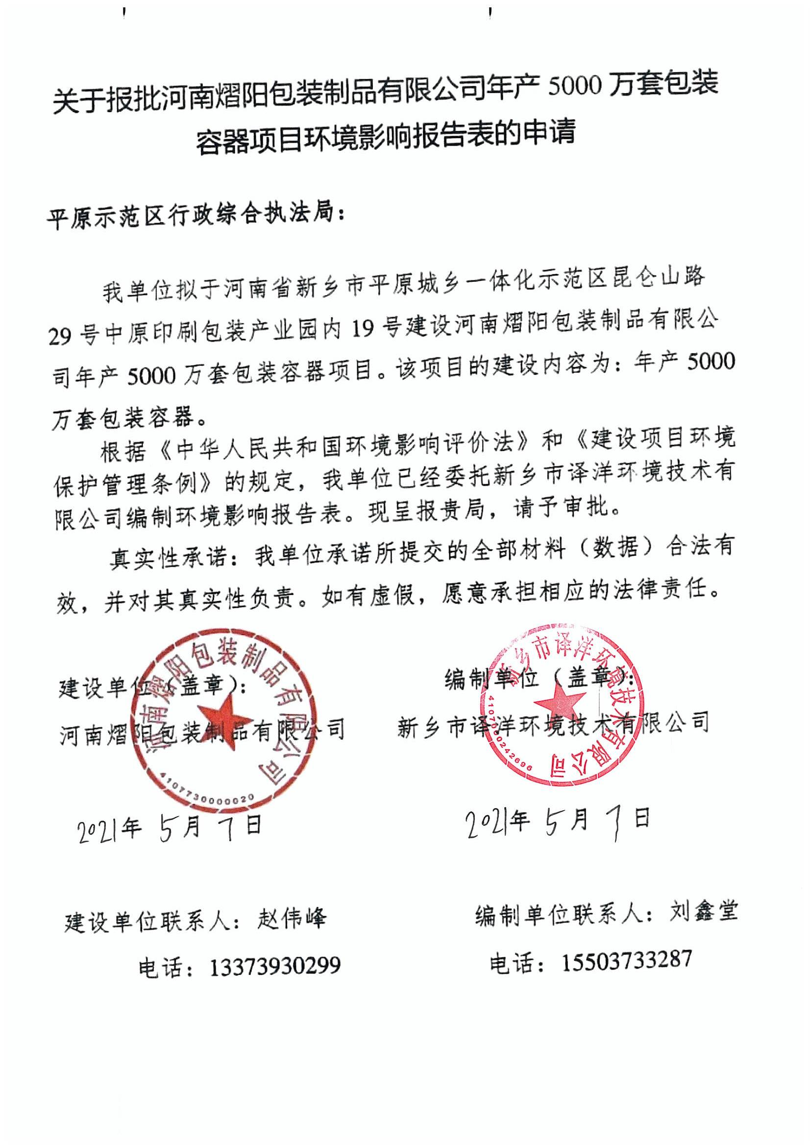

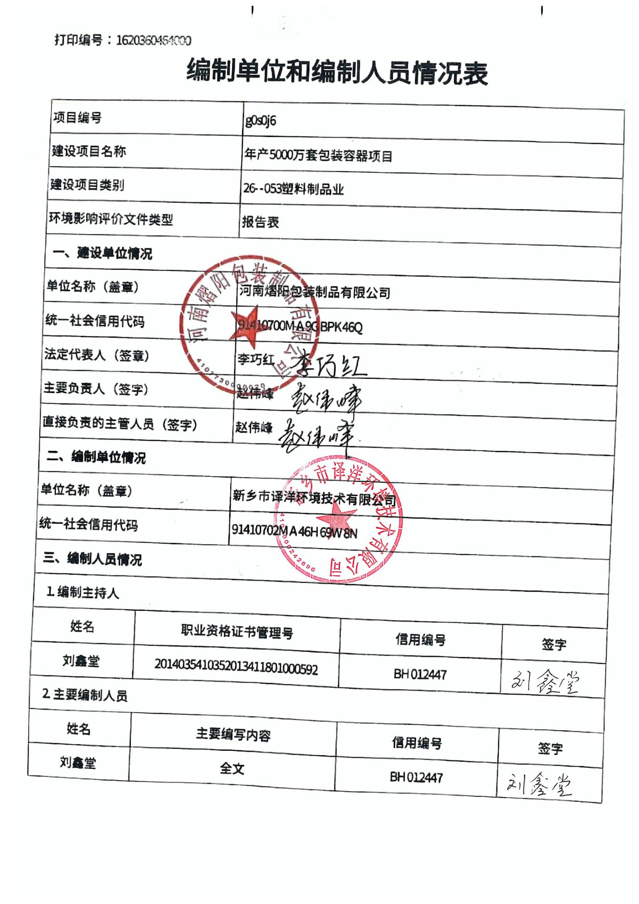

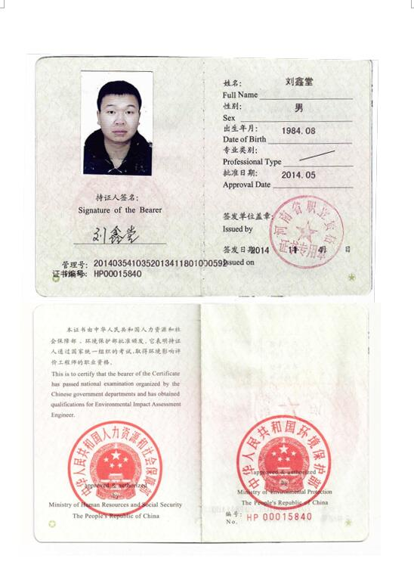

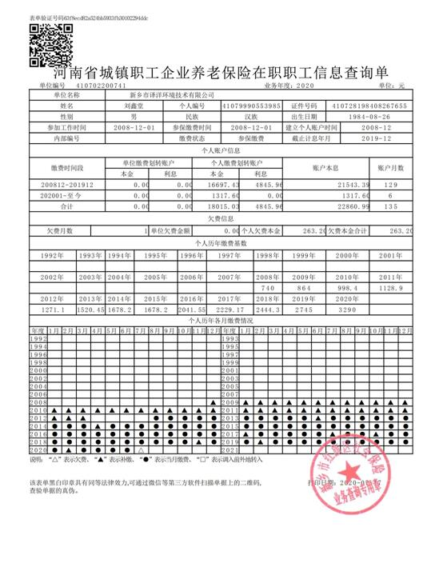

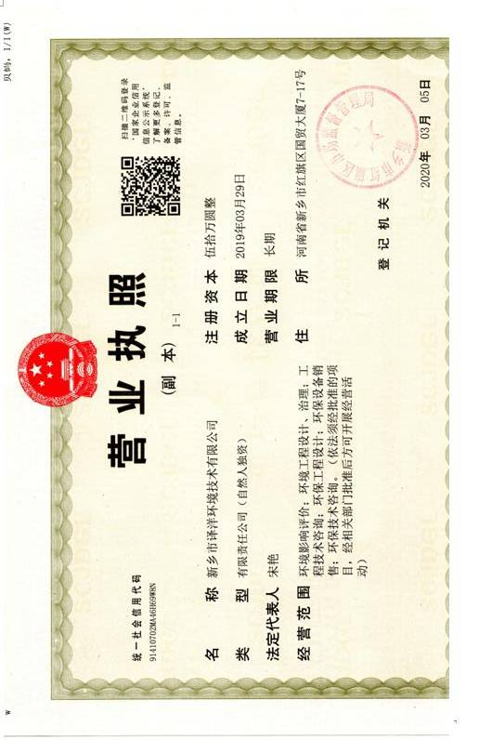

- 建设项目基本情况
建设项目名称 | 年产5000万套包装容器项目
项目代码 | 2102-410773-04-01-450150
建设单位联系人 | 赵伟峰 | 联系方式 |  | 13373930299
建设地点 | 河南省新乡市平原城乡一体化示范区昆仑山路29号中原印刷包装产业园内19号
地理坐标 | （ 113 度 46 分 10.046 秒， 35 度 02 分 47.031 秒）
国民经济  行业类别 | C2926塑料包装箱及容器制造 | 建设项目  行业类别 | 二十六、橡胶和塑料制品业，53、塑料制品业
建设性质 | ■新建（迁建）  □改建  □扩建  □技术改造 | 建设项目  申报情形 | ■首次申报项目  □不予批准后再次申报项目  £超五年重新审核项目  □重大变动重新报批项目
项目审批（核准/  备案）部门 | 新乡市平原城乡一体化示范区管理委员会发展改革局 | 项目审批（核准/  备案）文号 | /
总投资（万元） | 2000 | 环保投资（万元） | 30
环保投资占比（%） | 1.5 | 施工工期 | 1个月
是否开工建设 | ■否  £是： | 用地面积（m²） | 3600
专项评价设置情况 | 无
规划情况 | 1.规划名称：《新乡桥北产业集聚区发展规划调整方案》（2012~2020）；  2.审批机关：河南省发展和改革委员会；  3.审批文件名称及文号：《关于新乡桥北产业集聚区发展规划调  整方案的批复》（豫发改工业【2012】2017号）。
规划环境影响  评价情况 | 1.规划环境影响评价文件：《新乡市平原示范区桥北产业集聚区发展规划（2012-2020）环境影响报告书》；  2.召集审查机关：河南省环境保护厅；  3.审查文件名称及文号：豫环审〔2015〕516号。

规划及规划环境  影响评价符合性分析 | 1、与新乡桥北产业集聚区发展规划调整方案（2012-2020）的符合性分析  本项目建设地址位于新乡市平原城乡一体化示范区昆仑山路29号中原印刷包装产业园内19号，位于新乡市平原示范区桥北产业集聚区。  表1 与桥北产业集聚区发展规划准入条件要求相符性分析  由上表可知，本项目符合新乡市平原示范区桥北产业集聚区发展规划。  2、产业集聚区规划符合性分析  本项目与《新乡市平原示范区桥北产业集聚区发展规划（2012-2020）环境影响报告书》准入条件、规划环境影响评价结论及审查意见的符合性分析见下表：  表2 与桥北产业集聚区准入条件、规划环境影响评价结论及审查意见相符性分析  由上表可知，本项目符合《新乡市平原示范区桥北产业集聚区发展规划（2012-2020）环境影响报告书》准入条件、规划环境影响评价结论及审查意见的符合性。
  类别 | 规划内容 | 本项目情况 | 对比结果
  园区空间结构 | 集聚区空间结构为：“两轴四区一配套”。南部为综合配套服务区，北部为工业区。 | 本项目位于新乡市平原城乡一体化示范区昆仑山路29号中原印刷包装产业园内19号。 | 位于规划范围内
  产业  规划 | 集聚区规划确定以生物医药、新能源动力汽车作为主导产业，以电子信息及商贸物流服务业为辅助产业。 | 本项目位于电子信息等综合片区，属于塑料制品制造，不属于主导产业。 | 不属于主导产业
  功能分区 | 集聚区主要划分为三大功能区：即工业集中区、居住商业区、研发办公区。工业区主要位于集聚区的东北部，居住商业位于西南部，研发办公区位于集聚区的中部。 | 本项目位于集聚区东北部，属于工业区。 | 符合
  基础设施规划 | （1）排水规划：近期在太行山大道——赣江路建设一座日供水8.5万吨的水厂（即在建的丽华水厂），水源为地下水和黄河水；远期规划在红旗渠路（原红河路）——华山北路建设一座日供水8.22万吨的水厂，水源为黄河水；中水厂在规划新建污水处理厂附近，日供水能力为7.86万吨。  （2）排水工程规划：排入桥北污水处理厂处理（现状一期规模2万吨/天，二期全厂达到6万吨/天）。；供热工程规划：近期：由新乡新亚纸业集团股份有限公司（位于新乡县七里营镇南新庄村，距离集聚区北边界约8km）提供热源；远期：由新乡市平原示范区热电厂联网供热，新乡市平原示范区远期规划在西部建设一座占地35公顷、最大供热负荷为1380兆瓦的热电厂来满足需要。  （3）燃气规划：规划在中州大道西侧滨湖大道附近有一西气东输天然气门站，以0.4MPa中压系统供气，设高中压调压站。但新区及产业集聚区内燃气管道尚未完善，产业集聚区燃气气源规划为该门站供给。  （4）供热规划：采用集中供热系统，热源依托近期依托新亚集团供热，远期依托拟建设的新乡市平原示范区（原平原新区）供热厂提供。 | 1、本项目采用市政供水；  2、生活污水经化粪池处理后，通过市政污水管网排入新乡市平原示范区污水处理厂；  3、本项目生产不涉及供热和天然气。 | 符合
  环境保护规划 | （1）水环境质量控制目标  2020年，集聚区污水处理率100%；严格控制地下水开采及污染地下水的各项活动；工业废水排放量限额，提高工业用水重复利用率。  （2）环境空气质量控制目标  烟尘控制区为集聚区18.24km²范围。规划控制区内环境空气质量应达到国家规定的二类功能区，大气污染物排放均执行二级排放标准。  （3）声环境质量控制目标  居住区为一类控制区；商住混合区为二类控制区；工业片区为三类控制区；国道107沿线、黄河路沿线为四类控制区。 | 本项目所在区域地表水执行III类水质标准，大气环境执行二级标准，声环境执行2类标准，符合集聚区环境保护规划。 | 符合
  类别 | 准入条件 |  | 本项目情况 | 对比结果
  准入条件 | 用地要求 | 投资强度为3500万元/hm²（《河南省政府关于进一步加强土地开发利用管理的若干意见》） | 本项目占地面积为0.24hm²，投资强度为8333万元/hm²，满足要求。 | 符合
  准入条件 | 产业要求 | 1、集聚区规划主导产业为生物医药、新能源动力汽车，辅助发展电子信息综合及商贸物流服务业，与集聚区产业链相关的轻污染项目优先入园。  2、鼓励符合集聚区规划产业定位项目入区。  3、鼓励建设省级以上（含省级）认定的高新技术类项目。 | 本项目属于塑料制品项目，不属于主导产业，也不属于高新技术类项目，属于轻污染项目。 | 不冲突
  准入条件 | 主导产业 | 生物医药：  1、鼓励国际先进的生物医药工程（包括重组蛋白、血液制品、疫苗、诊断试剂）的发展；  2、鼓励国际先进生物医药技术和设备的发展；  3、限制耗水量大、污染重的发酵类医药项目生产；  4、生物医药产业入驻要符合《生物医药产业振兴规划》。新能源动力汽车：  1、鼓励新能源汽车、专用汽车和电动汽车项目入驻；  2、汽车产业入驻要符合《汽车产业发展政策》、《节能与新能源汽车产业发展规划》和《新能源汽车生产企业及产品准入管理规划》；汽车制造产业（涂装）项目满足《清洁生产标准 汽车制造业（涂装）》要求；  3、装备制造业符合《河南省装备制造业调整振兴规划》，并积极引进高端装备制造业。  4、限制发展新能源动力汽车上游电源材料类项目。 | 本项目属于塑料制品项目，不属于鼓励类，也不属于限制类，属于允许类。 | 不冲突
  准入条件 | 生产规模和工艺装备水平 | - 入区企业建设规模应符合国家产业政策的最小经济规模要求。  - 在生产工艺技术水平上，要求入区项目达到国内行业清洁生产定量评价基准值。 | 本项目属于塑料制品项目，相关行业没有最小经济规模要求，国内也没有相关行业清洁生产定量评价标准。 | 符合
  准入条件 | 清洁生产水平 | - 应选择使用原料和产品为环境友好型的项目，避免集聚区大规模建设造成的不良辐射效应。  - 入区项目在单位产品水耗、能耗、污染物排放量等清洁生产指标应达到国内同类行业的先进水平。  - 应限值高耗水、高耗能的工业企业入住集聚区。 | 本项目工艺流程中没有不良辐射效应，国内没有相关行业清洁生产定量评价标准；不属于污染排放较大的行业；不属于高水耗、高物耗、高能耗的项目。 | 符合
  准入条件 | 污染物排放总量控制 | （1）新建项目的污染物排放指标必须在区域内现有工业污染负荷削减量中调剂。  （2）禁止发展环境污染严重、无污染治理技术或治理技术在技术经济上根本不可行的项目。 | 本项目不属于环境污染严重行业。 | 符合
  准入条件 | 指 标 | （1）总的要求：单位GDP水耗20（m³/万元）；单位GDP COD排放量0.2（kg/万元）。  （2）汽车制造产业（涂装）项目：新鲜水耗≤0.1（m³/m²），废水产生量≤0.09 （m³/m²）；COD产生量≤100（g/m²）。 | 本项目属于塑料制品项目，生产过程中无废水排放。 | 符合
  准入条件 | 其 他 | （1）入区项目用地必须符合集聚区土地利用规划要求，禁止在一、二类工业用地之上建设三类项目。  （2）按照循环经济发展要求，评价建议与集聚区已有产业或项目能够形成良好循环经济链条的项目可优先入区。 | 本项目所在地属于工业用地，符合集聚区土地利用规划要求。 | 符合
  准入条件 | 不支持进入 | ①不符合功能组团产业定位、污染排放较大的行业；②高水耗、高物耗、高能耗的项目；③废水含难降解的有机污染物、“三致”污染物及盐分含量较高的项目；废水经预处理达不到污水处理厂收水水质标准的项目；④工艺废气中含有难处理的、有毒有害物质的项目；⑤采用落后的生产工艺或生产设备，不符合国家相关产业政策、达不到规模经济的项目。 | 本项目属于塑料制品项目，不属于污染排放较大的行业；不属于高水耗、高物耗、高能耗的项目；项目生产过程中不产生废水；项目废气中不含有难处理的、有毒有害物质。 | 符合
  规划环境影响评价结论 | 16.8推荐方案和环保对策：  （2）环保对策  ①加快桥北集聚区污水管网建设；同时政府部门应加强水环境的综合整治，改善区域水环境；  ②集聚区实行集中供热，废气污染物排放实行管理目标总量控制，通过优化能源消费结构、加强管理等手段确保空气环境质量应达到国家空气质量二级标准要求；  ③工业区对下风向居民区减缓措施：入区企业生产所需的蒸汽必须由区域供热厂集中供热；对入园企业提出严格的环保准入条件，入区企业排放的大气污染物，必须实现达标排放，必要时应采取治理措施，排气筒高度需满足相关标准要求；限制耗水量大、污染重的发酵类医药项目生产，同时调整生物医药产业结构，大力开发下游加工类产品；汽车（涂装）项目满足《清洁生产标准 汽车制造业（涂装）》要求；工业区与居住区设置绿化防护带和防护距离；  ④通过合理规划企业布局，对各种工业噪声源采用隔声、吸声和消声等治理措施确保厂界噪声达标；通过设置绿化带等措施减少交通噪声对环境的影响；对施工阶段的噪声通过采用先进设备和工艺、设置声屏障和控制施工时间等手段加以控制；  ⑤生活垃圾分类收集，不能回收利用的进行填埋处理，一般固废尽量综合利用，危险废物妥善收集、送往有资质的单位安全处置；  ⑥建设过程中应遵循因地制宜、切合容量的原则，结合环境容量的要求，最大限度地减少区域开发对生态环境造成的影响，建立生态补偿机制，强化生态保护宣传教育。 |  | 1、本项目生活废水经化粪池处理后排入集聚区管网；2、本项总量控制指标均由平原示范区消减量中进行替代；3、本项目符合园区准入条件，注塑和吹塑工序有机废气经集气罩收集后引至“吸附浓缩-催化燃烧”装置（1套）处理，处理后的有机废气经15m高的排气筒达标排放，破碎工序粉尘经袋式除尘器治理后由15m排气筒达标排放；项目生产不涉及蒸汽，不属于医药、汽车（涂装）项目；4、企业噪声经厂房隔声，距离衰减等措施后，厂界噪声达标排放；5、一般固废综合利用，危险废物经有资质的单位安全处置；6、在新乡市、平原示范区大力实施大气、水污染区域性综合治理的情况下，区域环境承载能力可以支撑集聚区建设，各项规划方案实施没有导致区域环境质量下降，不存在较大的环境制约因素。 | 符合
  审查意见 | （二）优化产业结构  入驻项目应遵循循环经济理念，实施清洁生产，逐步优化产业结构，构筑循环经济产业链。鼓励符合集聚区功能定位，国家产业政策鼓励的项目入驻；生物医药限制耗水量大、污染重的发酵类医药生产，新能源汽车限制汽车上游电源材料类项目。  （三）尽快完善环保基础设施  按照“清污分流、雨污分流、中水回用”的要求，加快建设污水集中处理及中水深度处理回用工程，完善配套污水管网，逐步提高中水回用率，确保入区企业外排废水全部经管网收集后进入污水处理厂处理，减少对地表水的影响。集聚区应实施集中供热、供气，新建项目不得建设燃煤锅炉，逐步关闭区内自备锅炉。  按照循环经济的要求，提高固体废物的综合利用率，积极探索固废综合利用途径，提高一般工业固废综合利用率，外排固废应统一运至专用处置场安全处置，严禁企业随意弃置；加快建设区域危险废物处置中心，危险废物要做到安全处置，确保危险废物100%安全处置。 |  | - 本项目属于塑料制品业，与主导产业不冲突，属于电子信息等综合片区。生活污水经化粪池处理后排入新乡市平原示范区污水处理厂；  - 本项目不涉生产废水，生活废水经化粪池处理后由市政管网排入新乡市平原示范区污水处理厂；同时本项目生产不涉及锅炉及供热。 | 符合
其他符合性分析 | 1、“三线一单”符合性分析  根据《关于以改善环境质量为核心加强环境影响评价管理的通知》(环环评[2016]150号)，要求落实“生态保护红线、环境质量底线、资源利用上线和环境准入负面清单”（以下简称“三线一单”）约束，现分析如下：  （1）三线一单  ①生态保护红线  原阳县水环境优先保护单元：1、禁止在饮用水水源保护区内设置排污口。禁止在饮用水水源一级保护区内新建、改建、扩建与供水设施和保护水源无关的建设项目。禁止在饮用水水源二级保护区内新建、改建、扩建排放污染物的建设项目。  2、不得在自然保护区内进行砍伐、放牧、狩猎、捕捞、采药、开垦、烧荒、开矿、采石、挖沙等活动。  3、在水产种质资源保护区内禁止从事围湖造田工程。禁止在水产种质资源保护区内新建排污口。在水产种质资源保护区附近新建、改建、扩建排污口，应当保证保护区水体不受污染。  本项目所在地位于河南省新乡市平原城乡一体化示范区昆仑山路29号中原印刷包装产业园内19号，属于新乡市平原示范区桥北产业集聚区，不涉及饮用水水源保护区、自然保护区和水产种质资源保护区。根据新乡市平原示范区总体规划（2016-2030）核心区土地利用规划图可知，本项目所在地属于工业用地。根据新乡市平原示范区桥北产业集聚区用地规划图可知，本项目所在地属于工业用地。  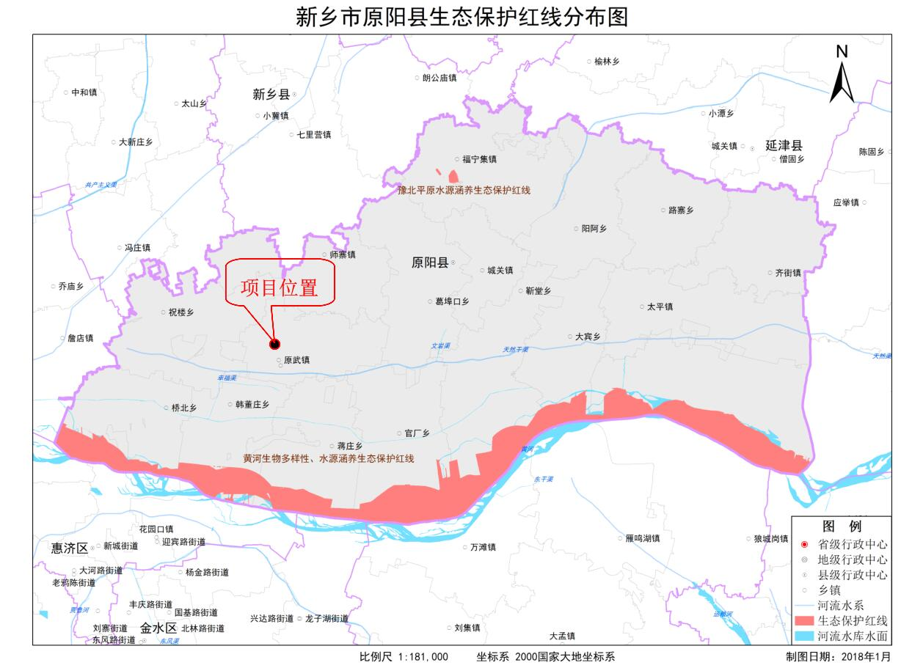  图1 新乡市原阳县生态保护红线分布图  由图可知，本项目选址不在生态保护红线区范围内，不涉及生态保护红线。  ②环境质量底线  新乡市2020年目标，全市PM_{2.5}年均浓度达到55微克/立方米以下，PM₁₀年均浓度达到101微克/立方米以下，全年优良天数比例达到66%以上。卫河、共产主义渠、文岩渠保持Ⅴ类指标，黄庄河、西柳青河达到Ⅳ类指标，天然渠、人民胜利渠达到Ⅲ类；城市集中式饮用水源地取水水质达标率达到100%；地下水质量考核点位水质级别保持稳定，确保完成国家水质考核目标。2020年，全市建成区全面消除黑臭水体，县（市）建成区基本完成黑臭水体整治任务。2020年，全市受污染耕地安全利用率达到100%；污染地块安全利用率力争达到100%；实现土壤环境质量监测点位所有县（市、区）全覆盖；重点行业重点重金属排放量较2013年下降12%，与2015年相比实现零增长。全市土壤环境质量总体保持稳定，土壤污染防治体系基本建立，土壤环境风险得到有效控制。  本项目生产车间密闭，注塑和吹塑工序会产生有机废气，注塑和吹塑工序位于封闭的生产车间内，注塑机和吹塑机工作平台顶部安装封闭罩，集气装置的进风口和设备顶部封闭罩连接，有机废气经封闭集气罩（26个）收集后进入“吸附浓缩-催化燃烧”装置（1套）进行处理。破碎工序产生的粉尘经集气罩（4个）+袋式除尘器（1台）+15m高排气筒排放。对区域环境空气质量影响较小。本项目注塑工序冷却水循环使用，不外排；生活污水经化粪池处理后，通过市政污水管网排入新乡市平原示范区污水处理厂。固体废物全部得到资源化利用或无害化处置。根据噪声预测结果，在采取噪声防治措施后，企业厂界噪声排放满足达标要求。项目采取了有效的分区防渗措施，正常工况下不会对地下水、土壤产生影响。因此，落实本环评提出的相关防治措施后，本项目排放的污染物不会对区域环境质量底线造成冲击，满足环境质量底线的要求。  ③资源利用上线  水资源利用总量及效率要求：开展高耗水工业行业节水技术改造，大力推广工业水循环利用，推进节水型企业、节水型工业园区建设。按照合理有序使用地表水、控制使用地下水、积极利用非常规水源的要求，做好区域水资源统筹调配，逐步降低区域内的水资源开发利用强度，退减被挤占的生态用水。能源利用总量及效率要求：2020年全市煤炭消费总量控制在1360万吨，非电行业控制在510万吨，统调公用燃煤机组控制在850万吨，煤炭消费总量较2015年下降15%；新上耗煤项目新增燃料煤总量实行1.5倍减量替代。  本项目营运期通过内部管理、设备选择、原辅材料的选用和管理、废物回收利用、污染治理等多方面采取合理可行的防治措施，以“节能、降耗、减污”为目标，有效地控制污染，实现废物资源化。项目的水、气等资源利用不会突破区域的资源利用上线。  ④环境准入负面清单  本项目位于河南省新乡市平原城乡一体化示范区昆仑山路29号中原印刷包装产业园内19号，根据《河南省生态环境准入清单》可知，本项目位于祝楼乡，在平原示范区核心区，属于原阳县城镇重点单元，故属于重点管控单元2，是大气受体敏感区、大气布局敏感区、建设用地重点管控区。本项目与原阳县城镇重点单元生态环境准入清单相符性分析见下表。  表3 本项目与原阳县城镇重点单元生态环境准入清单符合性分析  由表可知，本项目规划选址及环境保护措施等均满足环境准入基本条件。  综上所述，本项目总体上能够符合“三线一单”的管理要求。  2、项目建设与产业政策相符性分析  本项目为年产5000万套包装容器项目，对比《产业结构调整指导目录》（发改委令（2019）第29号），本项目的产业政策相符性分析见下表4。  表4 产业政策相符性分析  经以上对比分析，本项目及项目生产工艺、设备、产品均不在限制类、淘汰类之列，属于允许类，符合国家产业政策。本项目已在新乡市平原城乡一体化示范区管理委员会发展改革局备案（见附件2），项目代码：2102-410773-04-01-450150。  3、与新环[2015]342号文的对照分析  本项目与《新乡市环境保护局关于印发深化建设项目环境影响评价审批制度改革实施细则的通知》新环［2015］342号（以下简称《通知》）对照分析见表5。  表5 项目与《通知》对照分析一览表  由上表可知，本项目厂址位于新乡市平原城乡一体化示范区昆仑山路29号中原印刷包装产业园内19号，属于新乡市平原示范区桥北产业集聚区，属于新乡市主体功能区的重点开发区域，属于分类准入政策中的工业准入优先区，应参照工业准入优先区的环境准入政策执行。  本项目与工业准入优先区的环境准入政策执行要求相符性分析见下表。  表6 项目与工业准入优先区的环境准入政策要求相符性分析  由表6可知，本项目不属于《通知》中所列不予审批的项目，符合审批条件。  4、《新乡市生态环境局关于部署安装工业企业用电量监控系统的通知》（新环[2019]154号）对比分析  表6 与新环[2019]154号文的对照分析  由上表可知，本项目满足《新乡市生态环境局关于部署安装工业企业用电量监控系统的通知》新环[2019]154号文的相关要求。  5、选址符合性性分析  本项目建设地址位于新乡市平原城乡一体化示范区昆仑山路29号中原印刷包装产业园内19号，位于新乡市平原示范区桥北产业集聚区。根据新乡市平原示范区总体规划（2016-2030）核心区土地利用规划图可知，本项目所在地属于工业用地。根据新乡市平原示范区桥北产业集聚区用地规划图可知，本项目所在地属于工业用地。  6、与《建设项目环境影响评价分类管理名录》（2021年版）符合性分析  依据《建设项目环境影响评价分类管理名录》（2021年版）规定，本项目属于二十六、橡胶和塑料制品业中第53类、塑料制品业，名录规定：“以再生塑料为原料生产的；有电镀工艺的；年用溶剂型胶粘剂10吨及以上的；年用溶剂型涂料（含稀释剂）10吨及以上的”应编制环境影响报告书，“其他（年用非溶剂型低VOCs含量涂料10吨以下的除外）”应编制环境影响报告表。本项目不以再生塑料为原料，生产过程中不使用溶剂型胶粘剂，不涉及电镀或喷漆工艺，属于“其他（年用非溶剂型低VOCs含量涂料10吨以下的除外）”，应编制环境影响评价报告表。  7、与其他政策符合性分析  本项目位于河南省新乡市平原城乡一体化示范区昆仑山路29号中原印刷包装产业园内19号；项目原料主要为高密度聚乙烯（PE）塑料颗粒、聚对苯二甲酸乙二醇酯（PET）塑料颗粒、聚丙烯（PP）塑料颗粒和色母，项目注塑和吹塑工序会产生有机废气，注塑和吹塑工序位于封闭的生产车间内，注塑机和吹塑机工作平台顶部安装封闭罩，集气装置的进风口和设备顶部封闭罩连接，有机废气经封闭集气罩（26个）收集后进入“吸附浓缩-催化燃烧”装置（1套）进行处理，处理效率达95%。本项目建设能够满足《新乡市2020年大气、水、土壤污染防治攻坚战实施方案》（新环攻坚办〔2020〕10号）、《河南省2020-2021年秋冬季大气污染综合治理攻坚行动方案》（豫环攻坚办〔2020〕46号）、《新乡市生态环境局关于印发新乡市2019年工业企业无组织排放治理方案的通知》、《挥发性有机物无组织排放控制标准》（GB37822-2019）、《2020年挥发性有机物治理攻坚方案》的通知（环大气〔2020〕33号）、《京津冀及周边地区、汾渭平原2020-2021年秋冬季大气污染综合治理攻坚行动方案》（环大气〔2020〕61号）、《河南省生态环境厅关于印发河南省2021年工业企业大气污染物全面达标提升行动方案的通知》（豫环文[2021]59号）和《河南省污染防治攻坚战领导小组办公室关于印发河南省2021年大气、水、土壤污染防治攻坚战及农业农村污染治理攻坚战实施方案的通知》（豫环攻坚办[2021]20号）等政策文件的相关要求。
  管控单元名称 | 管控单元分类 | 环境要素类别 | 管控要求 |  | 本项目相符性 | 对比结果
  原阳县城镇重点单元 | 重点管控单元2 | 大气受体敏感区、大气布局敏感区、建设用地重点管控区 | 空间布局约束 | 1、在居民住宅区等人口密集区域和医院、学校、幼儿园、养老院等其他需要特殊保护的区域及其周边，不得新建、改建和扩建石化、焦化、制药、油漆、塑料、橡胶、造纸、饲料等易产生恶臭气体的生产项目或者从事其他产生恶臭气体的生产经营活动。已建成的，应当逐步搬迁或者升级改造。  2、禁止新建、改建及扩建高排放、高污染项目，包括钢铁、有色、水泥、化工、平板玻璃、建筑陶瓷等行业及其他排放重金属、持久性有机污染物、以及挥发性有机污染物排放量大的工业项目等。  3、在城镇居民区等人口集中区域禁止建设畜禽养殖场、养殖小区。 | 本项目最近敏感点为西北侧780m处阎庄村。项目为塑料制品项目，生产过程中，不产生恶臭气体。不属于高排放、高污染项目。 | 符合
  原阳县城镇重点单元 | 重点管控单元2 | 大气受体敏感区、大气布局敏感区、建设用地重点管控区 | 污染物排放管控 | 1、严格控制新建、扩建钢铁冶炼、水泥、有色金属冶炼、平板玻璃、化工、建筑陶瓷等行业的高排放、高污染项目。  2、高污染重点行业二氧化硫、氮氧化物、颗粒物、VOCs全面执行大气污染物特别排放限值。 | 项目为塑料制品项目，不属于高排放、高污染项目。 | 符合
  原阳县城镇重点单元 | 重点管控单元2 | 大气受体敏感区、大气布局敏感区、建设用地重点管控区 | 环境风险防控 | 1、高关注地块划分污染风险等级，纳入优先管控名录。 | 本项目用地不属于高关注地块 | 相符
  类别 |  | 内容 | 本项目情况 | 相符性
  鼓励类 |  | 十四、机械  52、大型高效二板注塑机（合模力1000吨以上）、全电动塑料注射成型机（注射量1000克以下）、节能型塑料橡胶注射成型机（能耗0.4千瓦时/千克以下）、高速节能塑料挤出机组（生产能力30～3000公斤/小时，能耗0.35千瓦时/千克以下）、微孔发泡塑料注射成型机（合模力60～1000吨，注射量30～5000克，能耗0.4千瓦时/千克以下）、大型双螺杆挤出造粒机组（生产能力30～60万吨/年）、大型对位芳纶反应挤出机组（生产能力1.4万吨/年以上）、碳纤维预浸胶机组（生产能力60万米/年以上；幅宽1.2米以上）、纤维增强复合材料在线混炼注塑成型设备（合模力200～6800吨，注射量600～85000克） | 不涉及 | 不属于鼓励类
  限制类 |  | 查无相关内容 | / | 不属于限制类
  淘汰类 | 落后生产工艺装备 | 查无相关内容 | / | 不属于淘汰类
  淘汰类 | 落后产品 | 查无相关内容 | / | 不属于淘汰类
  项目 | 与本项目相关条文 |  | 本项目情况 | 对比结果
  新乡市主体功能区 | 重点开发区域：1、新乡市市区（含平原城乡一体示范区）、新乡县、卫辉市；2、农产品主产区的县城关镇、少数建制镇以及产业集聚区 |  | 本项目位于新乡市平原城乡一体化示范区昆仑山路29号中原印刷包装产业园内19号 | 属于
  新乡市主体功能区 | 限制开发区、农产品主产区：辉县市、获嘉县、原阳县、延津县、封丘县。（不含产业集聚区、专业园区和县城建成区以及规划区中以居住、商贸、文教科研为主的区域） |  | 本项目位于新乡市平原城乡一体化示范区昆仑山路29号中原印刷包装产业园内19号 | 不属于
  新乡市主体功能区 | 禁止开发区：河南新乡黄河湿地鸟类国家级自然保护区、太行山猕猴自然保护区、河南省新乡市凤凰山省级森林公园和博浪沙省级森林公园 |  | 本项目位于新乡市平原城乡一体化示范区昆仑山路29号中原印刷包装产业园内19号 | 不属于
  新乡市集中水源地保护区名录 | 平原新区丽华水厂地下水饮用水源保护区(共21眼井)：一级保护区范围：Q1-K1、Q6-K6、Q7-K7、Q8-K8、Q9-K9、Q10-K10、Q12-K12、Q13-K13、Q14-K14、Q15-K15各组井群外包线内及外围100米的区域；K5取水井外围100米的区域；各取水井至水厂的输水管线两侧各5米的区域。二级保护区范围：一级保护区外，Q6~Q10取水井外围550米外公切线、南至黄河大堤北岸、北至郑焦高速公路的区域，Q12~Q15取水井外围550米外公切线、南至郑焦高速公路、北至310省道的区域；Q1取水井外围500米、北至310省道的区域。 |  | 本项目位于新乡市平原城乡一体化示范区昆仑山路29号中原印刷包装产业园内19号，距平原新区丽华水厂地下水饮用水源保护区边界的距离约为5.44km | 本项目不在水源地保护区范围内
  新乡市集中水源地保护区名录 | 原阳县师寨镇师寨水厂地下水井群(共3眼井)：一级保护区：水厂厂区及外围东40米、西20米、南45米、北30米的区域。 |  | 本项目位于新乡市平原城乡一体化示范区昆仑山路29号中原印刷包装产业园内19号，距原阳县师寨镇师寨水厂地下水井群饮用水源保护区边界的距离约为6.7km | 本项目不在水源地保护区范围内
  污染防治（控）重点单元 | 水污染 | 卫河流域：新乡市区、新乡县、卫辉市、辉县市、获嘉县 | 本项目位于新乡市平原城乡一体化示范区昆仑山路29号中原印刷包装产业园内19号 | 不属于
  污染防治（控）重点单元 | 大气污染 | 新乡市域全部 | 本项目位于新乡市平原城乡一体化示范区昆仑山路29号中原印刷包装产业园内19号 | 属于
  污染防治（控）重点单元 | 重金属污染 | 新乡县、凤泉区（铅镉污染防控区） | 本项目位于新乡市平原城乡一体化示范区昆仑山路29号中原印刷包装产业园内19号 | 不属于
  工业项目分类 | 查无相关条目 |  | 本项目属于塑料制品项目 | 本项目不在工业项目分类内
  类别 | 内容 | 本项目情况 | 对比结果
  （一）工业准入优先区 | 功能区范围：我市范围内的省级产业集聚区、市级人民政府规范设立的专业园区 | 本项目位于新乡市平原城乡一体化示范区昆仑山路29号中原印刷包装产业园内19号。 | 属于新乡市平原示范区桥北产业集聚区
  （一）工业准入优先区 | 环境准入政策：  1、简化部分审批程序。依据环保部《建设项目环境影响评价分类管理名录》规定，对填报环境影响登记表的项目，环评文件由审批制改为备案制，即报即受理，2个工作日内办结；对编制环境影响报告表的项目，简化审批程序，即报即受理。  2、下放部分审批权限。对属于市环保局审批的《工业项目分类清单》中的一类工业项目，其环评文件的审批权限，下放至具有审批权限的各县（市）、区环保部门。  3、放宽部分审批条件。对规划环评已经过审查的产业集聚区或专业园区，符合主导产业的入驻建设项目的环评文件可适当简化；对污水集中处理设施完善的产业集聚区或专业园区，入驻建设项目的污水排放标准可执行间接排放标准，无间接排放标准的以环评审批的排放要求为准。  4、严控部分区域重污染项目。在《水污染防治重点单元》内的我市市区、新乡县、卫辉市、辉县市、获嘉县等区域内，不予审批煤化工、化学合成药以及生物发酵制药、制浆造纸、制革及毛皮鞣制、印染等行业单纯新建和单纯扩大产能的项目；在《大气污染防治重点单元》内的我市全部区域，严格燃煤火电项目审批，不予审批煤化工、冶金、钢铁、铁合金等行业单纯新建和单纯扩大产能的项目；在《重金属污染防控单元》内的新乡县、凤泉区铅镉污染防控区区域内，涉及铅、铬、镉、汞、砷等重金属污染物排放的相关项目以“减量替代”为原则，不予审批新增重金属污染物排放的相应项目。（符合省、市重大产业布局的项目除外） | 1、本项目应编制环境影响报告表。  2、本项目为塑料制品项目，不在《工业项目分类清单》中。  3、本项目所在集聚区规划环评已通过审查。生活污水经化粪池处理后，通过市政污水管网排入新乡市平原示范区污水处理厂。  4、本项目为塑料制品项目，不属于煤化工、化学合成药以及生物发酵制药、制浆造纸、制革及毛皮鞣制、印染等行业单纯新建和单纯扩大产能的项目；不属于煤化工、冶金、钢铁、铁合金等行业单纯新建和单纯扩大产能的项目；不涉及铅、铬、镉、汞、砷等重金属污染物排放。 | 符合环境准入条件
  主要任务 | 与本项目相关条文 | 本项目情况 | 相符性
  安装范围 | 所有排污企业的总用电控制位置、主要生产设施和污染治理设施必须安装用电量监控系统终端。 | 本项目严格按照要求安装用电量监控系统终端。 | 满足

二、建设项目工程分析
建设内容 | 1、项目概况  根据市场需求以及企业自身的发展规划，河南熠阳包装制品有限公司拟租赁现有厂房投资2000万元，建设年产5000万套包装容器项目。根据现场踏勘，本项目厂房为空厂房，不涉及未批先建（项目现场照片见附图6）。  经查阅《产业结构调整指导目录》（发改委令（2019）第29号），本项目不在限制类和淘汰类之列，属于允许类，符合国家产业政策。根据《河南省企业投资项目备案证明》（项目代码：2102-410773-04-01-450150，见附件2）可知，企业已于2021年2月22日在新乡市平原城乡一体化示范区管理委员会发展改革局进行备案。本项目租赁现有厂房进行建设，不新增占地，不办理土地手续。  本项目位于河南省新乡市平原城乡一体化示范区昆仑山路29号中原印刷包装产业园内19号。项目的基本情况见下表：  表8 项目概况一览表  2、项目建设内容  本项目主要建设内容见下表。  表9 项目工程组成一览表  3、产品方案及产品标准  本项目为年产5000万套包装容器项目，产品为塑料瓶，产品方案如表10所示。  表10 项目产品方案一览表  4、主要生产设备  本项目为年产5000万套包装容器项目，本项目主要设备见表11。  表11 本项目主要生产设备一览表  5、主要原辅材料消耗量  表12 本项目原辅材料及动力消耗情况一览表  高密度聚乙烯（PE）：是由乙烯聚合而制得的一种热塑性树脂，其分子量在1万～10万范围内，是一种结晶度高、非极性的热塑性树脂。高密度聚乙烯为无毒、无味、无臭的白色颗粒。熔点约为130℃，相对密度为0.941~0.960。它具有良好的耐热性和耐寒性，化学稳定性好，还具有较高的刚性和韧性，机械强度好。介电性能，耐环境应力开裂性亦较好。高密度聚乙烯是种白色粉末颗粒状产品，无毒、无味。密度在0.940～0.976g/cm³范围内；结晶度为80%～90%，软化点为125～135℃，分解温度为300℃以上，使用温度可达100℃。  聚对苯二甲酸乙二酯（PET）：聚对苯二甲酸乙二酯是由对苯二甲酸二甲酯与乙二醇酯交换或以对苯二甲酸与乙二醇酯化合成对苯二甲酸双烃乙酯，然后再进行缩聚反应制得，属结晶型饱和聚酯，熔点225~256℃，流动温度为243℃，玻璃化温度80℃，马丁耐热80℃，热变形温度98℃（1.82MPa），分解温度353℃。具有优良的机械性能，刚性高，硬度大，吸水性很小，尺寸稳定性好，韧性好，耐冲击，耐蠕变。  聚丙烯（PP）：聚丙烯是丙烯加聚反应而成的聚合物。系白色蜡状材料，是一种无色、无臭、无毒、半透明固体物质。密度为0.89～0.91g/cm³，易燃，熔点165℃，在155℃左右软化，使用温度范围为-30～140℃ ，分解温度为300℃以上。在80℃以下能耐酸、碱、盐液及多种有机溶剂的腐蚀，能在高温和氧化作用下分解。  聚丙烯是一种性能优良的热塑性合成树脂，为无色半透明的热塑性轻质通用塑料。具有耐化学性、耐热性、电绝缘性、高强度机械性能和良好的高耐磨加工性能等，聚丙烯广泛应用于服装、毛毯等纤维制品、医疗器械、汽车、自行车、零件、输送管道、化工容器等生产，也用于食品、药品包装。而且因为其具有可塑性，聚丙烯材料正逐步替代木制产品，高强度韧性和高耐磨性能已逐步取代金属的机械功能。另外聚丙烯具有良好的接枝和复合功能，在混凝土、纺织、包装和农林渔业方面具有巨大的应用空间。  色母：是由树脂和大量颜料、分散剂配制成的分散均匀的高浓度颜料的混合物，外观通常为颗粒状，其着色力高于颜料本身。常用的颜料有：酞菁红、酞菁蓝、酞菁绿、永固黄、钛白粉、炭黑等。树脂一般选择与制品树脂相同的树脂，本项目所用色母粒为基质树脂为聚乙烯树脂。分散剂的作用是促使颜料均匀分散并不再凝聚，最常用的分散剂为：聚乙烯低分子蜡、硬脂酸盐等，色母粒中不含有重金属。  6、劳动定员与制度  本项目劳动定员为70人，三班制，每班工作8小时，年工作300天。职工均不在厂区食宿。  7、公用设施  供水：本项目用水主要是生产用水和职工生活用水，用水量为780m³/a，其中生产用水量为150m³/a，生活用水量630m³/a。由市政管网提供，能够满足生活和生产需求。  排水：本项目注塑工序冷却用水循环使用，不外排。生活污水经化粪池处理后，通过污水管网排入新乡市平原示范区污水处理厂。  供电：本项目用电量约为30万kW·h/a，由市政电网供电，主要用于项目设备运转、日常办公等，可满足项目需求。本项目应按照《新乡市生态环境局关于部署安装工业企业用电量监控系统的通知》（新环[2019]154号）文件及环保部门要求在总用电量控制位置、主要生产设施和污染治理设施位置处安装用电量监控系统。  8、项目周围环境  本项目位于河南省新乡市平原城乡一体化示范区昆仑山路29号中原印刷包装产业园内19号，项目租赁中原印刷包装产业园内现有厂房进行建设，根据现场踏勘，中原印刷包装产业园东临昆仑山路，北临永定河路，南临通惠河路，西临太行大道。项目周边以生产企业为主，周边主要敏感点为西侧880m处大胡庄村、西北侧780m处阎庄村。距本项目最近的地表水为项目东侧3000米的文岩渠。周围环境示意图见下图2及附图4：  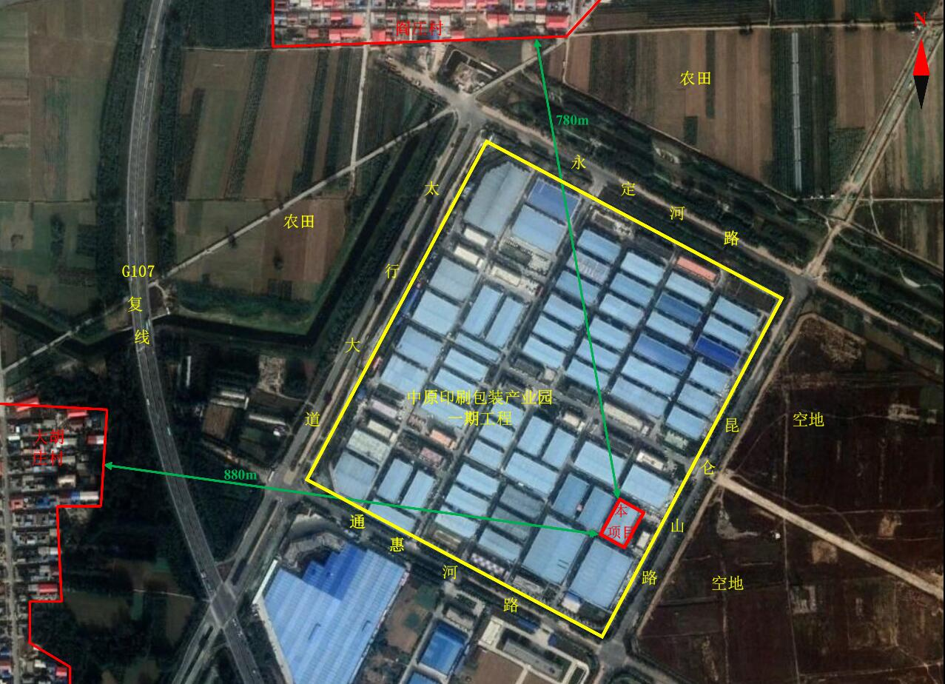  图2 项目周边环境图  9、厂区平面布置简述  本项目选址位于河南省新乡市平原城乡一体化示范区昆仑山路29号中原印刷包装产业园内19号，拟利用现有厂房进行生产。根据企业提供的本项目厂区总平面图，厂区的平面布置较为合理，主要体现在以下几个方面：  （1）项目设计生产区和办公区分开，生产区位于厂区南侧，办公区设置在厂区北侧，有利于物流和人流的管理；  （2）生产区根据工艺流程安排车间布局，生产工序均在1个封闭车间内完成，便于废气收集处理，原料入仓库存放，转移过程中无废气废水等产生，减少了物料在输送过程中的跑、冒、滴、漏，提高了项目的清洁生产水平。
  序号 | 项目 | 内容
  1 | 项目名称 | 年产5000万套包装容器项目
  2 | 建设单位 | 河南熠阳包装制品有限公司
  3 | 产品方案 | 年产5000万套包装容器
  4 | 项目地址 | 河南省新乡市平原城乡一体化示范区昆仑山路29号中原印刷包装产业园内19号
  5 | 占地面积 | 3600m²
  6 | 总投资（万元） | 2000
  7 | 主要工艺 | 塑料瓶生产工艺：塑料颗粒—混合—注塑—吹塑—检验—包装—入库；  塑料瓶盖生产工艺：塑料颗粒—混合—注塑—检验—包装—入库；
  8 | 定员与工作制度 | 劳动定员70人，三班制，每班工作8小时，年工作300天。
  序号 | 项目 | 工程名称 | 规模
  1 | 主体工程 | 生产车间 | 第一层，建筑面积1320m²，包括混料、注塑、吹塑工序，租赁现有厂房
  2 | 辅助工程 | 办公室 | 租赁现有办公室
  2 | 辅助工程 | 仓库 | 第二层，建筑面积2280m²，成品仓库，租赁现有厂房
  3 | 公用工程 | 供电 | 园区统一供给
  3 | 公用工程 | 供水 | 市政供水
  4 | 环保工程 | 废气治理 | 注塑和吹塑工序产生的非甲烷总烃经封闭集气罩（26个）+“吸附浓缩-催化燃烧”装置（1套）+15m高排气筒排放；  破碎工序产生的粉尘经集气罩（4个）+袋式除尘器（1台）+15m高排气筒排放；
  4 | 环保工程 | 废水治理 | 注塑工序冷却水循环使用，不外排；  生活污水经化粪池处理后，通过市政污水管网排入新乡市平原示范区污水处理厂；
  4 | 环保工程 | 固废治理 | 10m²的一般固废暂存间、5m²的危废暂存间；
  序号 | 名称 | 年产量 | 备注
  1 | 聚乙烯（PE）塑料瓶 | 3000万套/年 | 1套塑料瓶由1个瓶子和1个瓶盖组成
  2 | 聚对苯二甲酸乙二醇酯（PET）塑料瓶 | 2000万套/年 | 1套塑料瓶由1个瓶子和1个瓶盖组成
  序号 | 设备名称 | 规格/型号 | 数量 | 备注
  1 | 注塑机 | VN200SKII | 2台 | 自带物料输送装置，用于注塑，用于制作瓶胚和瓶盖
  1 | 注塑机 | VN260SKII | 5台 | 自带物料输送装置，用于注塑，用于制作瓶胚和瓶盖
  2 | 聚乙烯（PE）吹瓶机 | TVED-2L/III-4 | 3台 | 用于聚乙烯（PE）吹瓶
  2 | 聚乙烯（PE）吹瓶机 | TVHED-12L/IV-4 | 9台 | 用于聚乙烯（PE）吹瓶
  3 | 聚对苯二甲酸乙二醇酯（PET）吹瓶机 | 全自动 | 4台 | 用于聚对苯二甲酸乙二醇酯（PET）吹瓶
  3 | 聚对苯二甲酸乙二醇酯（PET）吹瓶机 | 半自动 | 3台 | 用于聚对苯二甲酸乙二醇酯（PET）吹瓶
  4 | 搅拌机 | / | 5台 | 用于将塑料颗粒和色母混合均匀
  5 | 空压机 | TA-65 | 5台 | /
  6 | 破碎机 | / | 4台 | 用于破碎边角料和不合格品
  序号 | 原材料名称 | 年用量 | 备注
  1 | 高密度聚乙烯（PE）塑料颗粒 | 1500吨 | 外购，袋装，50kg/袋，颗粒状，用于制作聚乙烯（PE）瓶子
  2 | 聚对苯二甲酸乙二醇酯（PET）塑料颗粒 | 600吨 | 外购，袋装，50kg/袋，颗粒状，用于制作聚对苯二甲酸乙二醇酯（PET）瓶子
  3 | 聚丙烯（PP）塑料颗粒 | 500吨 | 外购，袋装，50kg/袋，颗粒状，用于制作瓶盖
  4 | 色母 | 100吨 | 外购，袋装，50kg/袋，颗粒状，
  5 | 水 | 780m³/a | 市政供水
  6 | 电 | 30万kW·h/a | 园区统一供给
工艺流程和产排污环节 | 一、工艺流程简述  1、塑料瓶生产工艺流程及产污环节图  塑料颗粒  混料  包装  入库  吹塑  检验  注塑  N  G、N、S  G、N、S  S  G：废气、N：噪声、S：固废  图3 塑料瓶生产工艺流程及产污环节示意图  （1）混料  根据生产的产品要求，选择相应的塑料颗粒。生产聚乙烯（PE）塑料瓶时，选择聚乙烯（PE）塑料颗粒和色母；生产聚对苯二甲酸乙二醇酯（PET）塑料瓶时，选择聚对苯二甲酸乙二醇酯（PET）塑料颗粒和色母。将塑料颗粒和色母按照一定比例通过人工加入搅拌机中，搅拌混合均匀。高密度聚乙烯（PE）塑料颗粒、聚对苯二甲酸乙二醇酯（PET）塑料颗粒和色母都为颗粒状，在混料过程中不会产生粉尘。此工序主要污染物为噪声。  （2）注塑  将塑料颗粒和色母搅拌均匀后，再利用物料输送装置将其输送至注塑机；调节注塑机的加热温度，将塑料颗粒和色母加热至熔融状态。加热温度为160-180℃，加热时间为0.5h，注塑机采用电加热。最后利用注塑机将加热至熔融状态的塑料颗粒和色母注入相应的模具中，制成瓶胚，然后在模具里利用水进行冷却成型（模具里有水管，利用水进行间接冷却）。冷却水使用新鲜水，冷却水循环使用不外排，定期补充。此工序主要污染物为噪声、边角料、不合格品和有机废气。  注塑工序产生的边角料和不合格品经破碎机破碎成颗粒（粒径3mm左右）后，重新回用生产，破碎过程中会产生粉尘。  （3）吹塑  将注塑完成的瓶胚模型放在吹瓶机上进行吹瓶，生产聚乙烯（PE）塑料瓶时，选用聚乙烯（PE）吹瓶机；生产聚对苯二甲酸乙二醇酯（PET）塑料瓶时，选用聚对苯二甲酸乙二醇酯（PET）吹瓶机。加热温度为80-90℃，吹瓶机采用电加热。此工序主要污染物为噪声、不合格品和有机废气。  吹塑工序产生的不合格品经破碎机破碎成颗粒（粒径3mm左右）后，重新回用生产，破碎过程中会产生粉尘。  （4）检验、包装  对吹塑完成的塑料瓶进行人工检验，合格的进行包装入库；此工序主要污染物为不合格品。  检验工序产生的不合格品经破碎机破碎成颗粒（粒径3mm左右）后，重新回用生产，破碎过程中会产生粉尘。  2、塑料瓶盖生产工艺流程及产污环节图  塑料颗粒  混料  入库  检验  包装  注塑  N  S  G、N、S  G：废气、N：噪声、S：固废  图4 塑料瓶盖生产工艺流程及产污环节示意图  （1）混料  根据生产的产品要求，选择相应的塑料颗粒。生产瓶盖时，选择聚丙烯（PP）塑料颗粒和色母。将塑料颗粒和色母按照一定比例通过人工加入搅拌机中，搅拌混合均匀。聚丙烯（PP）塑料颗粒和色母都为颗粒状，在混料过程中不会产生粉尘。此工序主要污染物为噪声。  （2）注塑  将塑料颗粒和色母搅拌均匀后，再利用物料输送装置将其输送至注塑机；调节注塑机的加热温度，将塑料颗粒和色母加热至熔融状态。加热温度为160-180℃，加热时间为0.5h；注塑机采用电加热。最后利用注塑机将加热至熔融状态的塑料颗粒和色母注入相应的模具中，制成瓶盖，然后在模具里利用水进行冷却成型（模具里有水管，利用水进行间接冷却）。冷却水使用新鲜水，冷却水循环使用不外排，定期补充。此工序主要污染物为噪声、边角料、不合格品和有机废气。  注塑工序产生的边角料和不合格品经破碎机破碎成颗粒（粒径3mm左右）后，重新回用生产，破碎过程中会产生粉尘。  （3）检验、包装  对注塑完成的塑料瓶盖进行人工检验，合格的进行包装入库；此工序主要污染物为不合格品。  检验工序产生的不合格品经破碎机破碎成颗粒（粒径3mm左右）后，重新回用生产，破碎过程中会产生粉尘。  二、主要污染工序  通过以上工艺流程分析，可以看出该项目产污环节见下表。  表13 产污环节一览表
  污染因素 | 产污环节 | 污染物 | 防治措施
  废水 | 注塑工序 | 冷却水 | 循环使用，不外排
  废水 | 职工生活 | 生活污水 | 经化粪池处理后，通过市政污水管网排入新乡市平原示范区污水处理厂
  废气 | 注塑和吹塑工序 | 非甲烷总烃 | 经封闭集气罩（26个）+“吸附浓缩-催化燃烧”装置（1套）+15m高排气筒排放；
  废气 | 破碎工序 | 粉尘 | 经集气罩（4个）+袋式除尘器（1台）+15m高排气筒排放
  噪声 | 注塑机、吹瓶机、空压机和破碎机等生产时 | 噪声 | 距离衰减、厂房隔声等
  固废 | 混料工序 | 废包装材料 | 集中收集后，定期外售
  固废 | 注塑、吹塑和检验工序 | 边角料、不合格品 | 经破碎后，回用于生产
  固废 | 除尘过程 | 除尘器集尘 | 集中收集后，定期外售
  固废 | 有机废气处理过程 | 废铂催化剂 | 经收集后，暂存于危废暂存间，定期交由有资质单位处置
  固废 | 有机废气处理过程 | 废活性炭 | 经收集后，暂存于危废暂存间，定期交由有资质单位处置
与项目有关的原有环境污染问题 | 本项目租赁现有的厂房进行生产建设，属于新建项目，无原有污染情况及主要问题。

三、区域环境质量现状、环境保护目标及评价标准
区域  环境  质量  现状 | 1、环境空气质量现状  根据大气功能区划分原则，项目所在区域为二类功能区，环境空气质量应执行《环境空气质量标准》（GB3095-2012）及其2018年修改单二级标准。根据新乡市生态环境局发布的《新乡市2019年环境质量年报》，2019年，新乡市颗粒物PM₁₀平均浓度101微克/立方米，同比下降4微克/立方米，降幅3.8%；PM_{2.5}平均浓度56微克/立方米，同比下降5微克/立方米，降幅8.2%。气态污染物 SO₂平均浓度16微克/立方米，同比下降3微克/立方米，降幅15.8%；NO₂平均浓度44微克/立方米，同比下降5微克/立方米，降幅10.2%；O₃第90百分位浓度为178微克/立方米，同比下降24微克/立方米，降幅11.9%，CO第95百分位浓度2.08毫克/立方米，同比下降0.22毫克/立方米，降幅9.6%。2019年，新乡市环境空气优、良天数204天，优、良天数比例55.9%；去年同期，优、良天数177天，优、良天数比例51.8%；同比优、良天数增加27天，上升4.1个百分点。本项目所在区域空气质量现状数据如下表所示。  表14 区域空气质量现状评价表  由上表可知，除SO₂达标外，其他因子PM₁₀、PM_{2.5}、NO₂、CO、O₃均不能够满足《环境空气质量标准》（GB3095-2012）及其2018年修改单二级标准要求。  （2）环境空气质量现状特征污染物评价  为了进一步了解本项目特征因子的环境质量现状，本评价收集了河南永蓝检测技术有限公司于2020年9月7日~13日对大胡庄村的相关监测数据。具体详见下表。  表15 项目特征因子环境空气质量现状调查结果一览表  由表15可知，大胡庄村非甲烷总烃监测浓度能够满足《大气污染物综合排放标准详解》要求。  目前，新乡市正在实施《新乡市蓝天工程行动计划》、《新乡市2018年大气污染防治攻坚战实施方案》、《“十三五”挥发性有机物污染防治工作方案》、《新乡市环境污染防治攻坚战三年行动实施方案（2018-2020年）》、《关于印发新乡市2020年大气、水、土壤污染防治攻坚战实施方案的通知》（新环攻坚办〔2020〕10号）等一系列措施，将不断改善区域大气环境质量。  目前，新乡市正在实施《新乡市蓝天工程行动计划》、《新乡市2018年大气污染防治攻坚战实施方案》、《“十三五”挥发性有机物污染防治工作方案》、《新乡市环境污染防治攻坚战三年行动实施方案（2018-2020年）》和《河南省污染防治攻坚战领导小组办公室关于印发河南省2021年大气、水、土壤污染防治攻坚战及农业农村污染治理攻坚战实施方案的通知》（豫环攻坚办[2021]20号）等一系列措施，将不断改善区域大气环境质量。  2、地表水环境质量现状  本项目生活污水经化粪池处理后，通过污水管网排入新乡市平原示范区污水处理厂进行处理，处理达标后排入天然渠。据新乡市地表水功能区划，天然渠水质执行《地表水环境质量标准》（GB3838-2002）III类标准。本项目引用新乡市环境监测站对平原示范区天然渠韩董庄断面2021年4月的监测数据，平原示范区天然渠韩董庄断面监测结果见表16。  表16 平原示范区天然渠韩董庄断面水质监测结果一览表（2021年4月）  由上表可知，2021年4月平原示范区天然渠韩董庄断面COD、NH₃-N和TP达标。目前新乡市正在推进实施《新乡市环境污染防治攻坚战三年行动实施方案（2018-2020年）》、《新乡市2020年水污染防治攻坚战实施方案》（新环攻坚办〔2020〕10号）、《新乡市污水处理厂及配套管网建设与城市黑臭水体整治实施方案》（新环攻坚办（2017）13号）、《新乡市人民政府办公室关于印发新乡市2018年持续打好打赢水污染防治攻坚战工作方案的通知》（新政办（2018）28号）和《河南省污染防治攻坚战领导小组办公室关于印发河南省2021年大气、水、土壤污染防治攻坚战及农业农村污染治理攻坚战实施方案的通知》（豫环攻坚办[2021]20号），将继续改善新乡市水环境质量。  3、声环境质量现状  建设项目所在区域为2类声环境功能区，各厂界应执行《声环境质量标准》（GB3096-2008）2类标准（昼间≤60dB（A）夜间≤50B（A））。厂界外周边50米范围内不存在声环境保护目标，不需要进行声环境质量现状监测。  4、生态环境现状  本项目位于新乡市平原城乡一体化示范区昆仑山路29号中原印刷包装产业园内19号，为租赁现有厂房，不新增土地，且评价区域内无重点保护的野生动植物、风景名胜区、自然保护区及文化遗产等特殊保护目标。  - 地下水环境现状  根据《环境影响评价技术导则（地下水环境）》（HJ610-2016）规定，地下水评价工作等级的划分依据建设项目行业分类和地下水环境敏感程度分级进行判定，本项目产品为塑料制品，行业类别属于N轻工-116塑料制品制造，不涉人造革、发泡胶等涉及有毒原材料的，且不涉有电镀工艺的，为其他，属于IV类项目，因此不再对地下水环境影响进行分析。  6、土壤环境质量现状  根据《建设项目环境影响报告表编制技术指南（污染影响类）（试行）》，原则上不开展土壤环境质量现状调查，因此不进行土壤质量现状调查。
  污染物 | 年评价指标 | 现状浓度（μg/m³） | 标准值/（μg/m³） | 占标率% | 达标情况
  PM₁₀ | 年平均质量浓度 | 101 | 70 | 144.3 | 超标
  PM_{2.5} | 年平均质量浓度 | 56 | 35 | 160 | 超标
  SO₂ | 年平均质量浓度 | 16 | 60 | 26.7 | 达标
  NO₂ | 年平均质量浓度 | 44 | 40 | 110 | 超标
  CO | 第95百分位浓度 | 2.08mg/m³ | 4mg/m³ | 52 | 达标
  O₃ | 第90百分位浓度 | 178 | 160 | 111.3 | 超标
  点位 | 调查项目 | 浓度范围 | 最大占标率（%） | 超标率（%） | 标准限值
  大胡庄村 | 非甲烷总烃 | 0.22-0.30mg/m³ | 15 | 0 | 2.0mg/m³
  监测因子 | COD | NH₃-N | TP
  4月份监测数据 | 14 | 0.37 | 0.054
  执行标准 | 20 | 1.0 | 0.2
  达标情况 | 达标 | 达标 | 达标
环境  保护  目标 | 项目周围主要环境保护目标见下表：  表17 区域主要环境保护目标
  环境要素 | 保护目标 | 方位 | 距离（m） | 保护级别
  大气  环境 | 大胡庄村 | 西 | 880 | 《环境空气质量标准》  （GB3095-2012）及2018年修改单二级标准
  大气  环境 | 阎庄村 | 西北 | 780 | 《环境空气质量标准》  （GB3095-2012）及2018年修改单二级标准
  声环境 | 厂界外周边50米范围内不存在声环境保护目标 |  |  | 《声环境质量标准》  （GB3096-2008）2类标准
  水环境 | 文岩渠 | 东 | 3000 | 《地表水环境质量标准》（GB3838-2002）V类标准
  水环境 | 天然渠 | 南 | 5850 | 《地表水环境质量标准》（GB3838-2002）III类标准
污染  物排  放控  制标  准 | 1、废气  本项目破碎粉尘应执行《新乡市生态环境局关于进一步规范工业企业颗粒物排放限值的通知》（2020.7.31）和《大气污染物综合排放标准》（GB16297-1996）表2二级标准；有机废气排放执行《关于全省开展工业企业挥发性有机物专项治理工作中排放建议值的通知》（豫环攻坚办[2017]162号文）标准和《合成树脂工业污染物排放标准》（GB31572-2015）表5、表9标准，具体标准值见下表。  表18 关于进一步规范工业企业颗粒物排放限值的相关要求  表19 大气污染物综合排放标准  表20 关于全省开展工业企业挥发性有机物专项治理工作中排放建议值  表21 合成树脂工业污染物排放标准  2、噪声  运营期各厂界噪声执行《工业企业厂界环境噪声排放标准》（GB12348-2008）2类标准，具体标准值见下表。  表22 工业企业厂界环境噪声排放标准 单位：dB（A）  3、废水  本项目生活污水经化粪池处理后，排入新乡市平原示范区污水处理厂进一步处理，污水处理厂收排水水质标准见下表。  表23 新乡市平原示范区污水处理厂收排水水质标准 单位：mg/L  4、固废  一般固体废物执行《一般工业固体废物贮存、处置场污染控制标准》（GB18599-2001）及其2013修改单要求进行；  危险废物执行《危险废物贮存污染控制标准》（GB18597-2001）及其2013修改单要求进行。
  项目 | 污染物 | 排放限值
  其他所有涉气工业企业排放口 | 颗粒物 | 10mg/m³
  厂界排放浓度 | 颗粒物 | 0.5mg/m³
  污染物 | 最高允许排放浓度（mg/m³） | 最高允许排放速率（kg/h） |  | 无组织排放监控浓度限值
  污染物 | 最高允许排放浓度（mg/m³） | 排气筒高度（m） | 二级 | 监控点 | 浓度（mg/m³）
  颗粒物 | 120 | 15 | 3.5 | 周界外浓度最高点 | 1.0
  工艺设施 | 行业 | 污染物项目 | 建议排放浓度 | 建议去除率
  有机废气排放口 | 其他行业 | 非甲烷总烃 | 80mg/m³ | 70%
  工业企业边界 | 其他企业 | 非甲烷总烃 | 2.0mg/m³ | /
  生产车间或生产设施边界 | / | 非甲烷总烃 | 4.0mg/m³ | /
  污染物 | 排放限值 | 适用的企业类型 | 企业边界浓度限值
  非甲烷总烃 | 60mg/m³ | 所有合成树脂 | 4.0mg/m³
  单位产品非甲烷总烃排放量 | 0.3kg/t | 所有合成树脂（有机硅树脂除外） | /
  项目 | 类别 | 昼间 | 夜间
  厂界 | 《工业企业厂界环境噪声排放标准》（GB12348-2008）2类 | 60 | 50
  污染物名称 | COD | NH₃-N | SS | TP | TN
  收水标准 | 320 | 30 | 180 | 3.5 | 40
  排水标准 | 30 | 1.5 | 10 | 0.3 | 15
总量  控制  指标 | 本项目污染物总量控制指标：颗粒物0.0131t/a（有组织0.0064t/a，无组织0.0067t/a），非甲烷总烃0.1371t/a（有组织0.0898t/a，无组织0.0473t/a），COD0.0151t/a，NH₃-N0.0008t/a，TP0.0002t/a。  根据《河南省生态环境厅关于印发建设项目主要污染物排放总量指标管理工作内部规程通知》规定，建设项目环境影响文件中应明确建设项目主要污染物总量排放指标及替代削减方案。本项目属于新建项目，本项目建设完成后污染物排放量为COD0.0151t/a，NH₃-N0.0008t/a，SO₂0t/a，NO_{X}0t/a，VOCs0.1371t/a，颗粒物0.0131t/a。该项目重点污染物需进行倍量替代，项目所需替代量为COD0.0302t/a，NH₃-N0.0016t/a，VOCs0.2742t/a，颗粒物0.0262t/a。COD从桥北污水处理厂剩余削减量（COD30.3623t）中扣除；NH₃-N从桥北污水处理厂剩余削减量（NH₃-N17.74524t）中扣除；VOCs从河南宏达木业有限公司剩余削减量（VOCs0.9968t）中扣除；颗粒物从原阳县天宏新型墙材厂有限公司剩余削减量（颗粒物73.11096t）中扣除。

四、主要环境影响和保护措施
施工  期环  境保  护措  施 | 本项目租赁现有厂房进行建设，不涉及到建筑物的施工建设，只需要安装设备，故本评价不对施工期环境影响进行分析。
运营  期环  境影  响和  保护  措施 | 本项目对环境的影响主要是生产过程中产生的废气、废水、噪声和固废。现将该项目营运过程中对环境的影响分析如下：  一、废气  本项目运营期产生的废气主要为注塑和吹塑工序产生的非甲烷总烃，破碎工序产生的粉尘。  1、注塑和吹塑工序产生的非甲烷总烃  （1）产生及排放源  本项目在注塑和吹塑工序会产生一定量的非甲烷总烃。聚乙烯（PE）的分解温度为300℃以上，聚对苯二甲酸乙二醇酯（PET）的分解温度为353℃，聚丙烯（PP）的分解温度300℃以上。注塑机加热温度为160-180℃，吹瓶机加热温度为80-90℃，都低于聚乙烯（PE）、聚对苯二甲酸乙二醇酯（PET）和聚丙烯（PP）的分解温度，因此聚乙烯（PE）、聚对苯二甲酸乙二醇酯（PET）和聚丙烯（PP）在注塑机和吹瓶机内加工时不会出现大量分解反应的产生，但聚乙烯（PE）、聚对苯二甲酸乙二醇酯（PET）和聚丙烯（PP）中含有的较低聚合度分子会挥发产生废气，识别为非甲烷总烃。  本项目属于塑料制品项目，该行业未发布污染源源强核算技术指南，《未纳入排污许可管理行业适用的排污系数、物料衡算方法（试行）》（环境保护部公告2017年第81号）中无适合本项目的排污系数及物料衡算方法。故本项目选用排污系数法进行非甲烷总烃污染源源强核算。  本项目注塑和吹塑时，高密度聚乙烯（PE）塑料颗粒用量为1500t/a，聚对苯二甲酸乙二醇酯（PET）塑料颗粒用量为600t/a，聚丙烯（PP）塑料颗粒用量为500t/a，色母的用量为100t/a，总用量为2700t/a。根据《空气污染物排放和控制手册》（美国国家环保局）中推荐的公式，该手册认为在无控制措施时，非甲烷总烃的排放系数为0.35kg/t原料。经计算，本项目注塑和吹塑工序非甲烷总烃的产生量为0.945t/a，注塑和吹塑工序运行时间按1800h/a计，则注塑和吹塑工序非甲烷总烃产生速率为0.525kg/h。  为减少非甲烷总烃对员工及周边环境的不利影响，评价要求注塑工序、吹塑工序位于封闭的生产车间内，注塑机和吹瓶机工作平台顶部安装封闭罩，集气装置的进风口和设备顶部封闭罩连接；企业在注塑机和吹瓶机工作平台顶部安装封闭罩（26个封闭集气罩，风机风量约为8000m³/h，集气效率为95%、年工作1800h）。非甲烷总烃经封闭集气罩收集后进入“吸附浓缩-催化燃烧”装置（1套，非甲烷总烃净化效率为90%）中进行处理，处理后经15m排气筒排放。  注塑和吹塑工序非甲烷总烃产排情况见下表。  表24 注塑和吹塑工序非甲烷总烃产排情况一览表  由表可知，本项目注塑和吹塑工序产生的非甲烷总烃经封闭集气罩（26个）+“吸附浓缩-催化燃烧”装置（1套）+15m高排气筒排放；非甲烷总烃的排放量为0.0898t/a，排放速率为0.0499kg/h，排放浓度为6.24mg/m³，能够满足《关于全省开展工业企业挥发性有机物专项治理工作中排放建议值的通知》（豫环攻坚办[2017]162号文）中工业企业挥发性有机物排放口非甲烷总烃排放建议值（有机废气排放口80mg/m³）和《合成树脂工业污染物排放标准》（GB31572-2015）表5标准（非甲烷总烃排放限值60mg/m³）的要求。  （2）污染治理设施原理  根据对有机废气的净化方法的分析，结合项目生产工艺及废气污染因子，确定注塑和吹塑工序有机废气经1套“吸附浓缩-催化燃烧”装置（1套）进行处理，处理后经过15m排气筒排放。  吸附浓缩-催化燃烧法的工作原理介绍：吸附浓缩-催化燃烧法是活性炭吸附和催化燃烧的组合工艺，有机废气经过了吸附-浓缩和催化燃烧三个过程。  吸附：有机废气在主排风机的作用下先进入预处理器，经过多层不锈钢丝网组成的粗效过滤元件去除废气中的灰尘等颗粒物，再通入活性炭吸附床，由于活性炭具有微孔多、比表面积大、吸附能力强的特性，将有机废气吸附在活性炭的微孔内，此时洁净空气被排出。一段时间后，活性炭达到饱和状态而停止吸附，此时有机废气被浓缩在活性炭吸附层内。  脱附浓缩：吸附完成之后我们利用催化燃烧技术对饱和的活性炭进行脱附再生，使之重新投入使用。再生时，启动催化燃烧装置预热室电源，将空气预热，预热后的气体在脱附风机的作用下进入吸附床，活性炭受热后，活性炭吸附的有机废气解析出来。  催化燃烧：活性炭脱附出来的高浓度、小风量、高温度的有机废气进入特制的板式热交换器，与催化反应后的高温气体进行能量交换，此时废气源的温度得到第一次提升；之后具有一定温度的气体进入预热器，进行第二次的温度提升。进入第一级催化反应，此时有机废气在低温下部份分解，并释放出能量，对废气源进行直接加热，将温度提高到催化反应的最佳温度（200℃-400℃）。经温度检测系统检测后，符合催化反应的温度要求，才可以进入催化燃烧室。反应过程使得有机废气被彻底分解成CO₂和H₂O，同时释放出大量的热量；利用释放出的热量再进入吸附床脱附时，此时加热装置完全停止工作，有机废气在催化燃烧室内维持自燃，废气再生，循环进行，直至有机物完全从活性炭内部分离，至催化室分解，活性炭得到了再生，有机物得到催化分解处理。  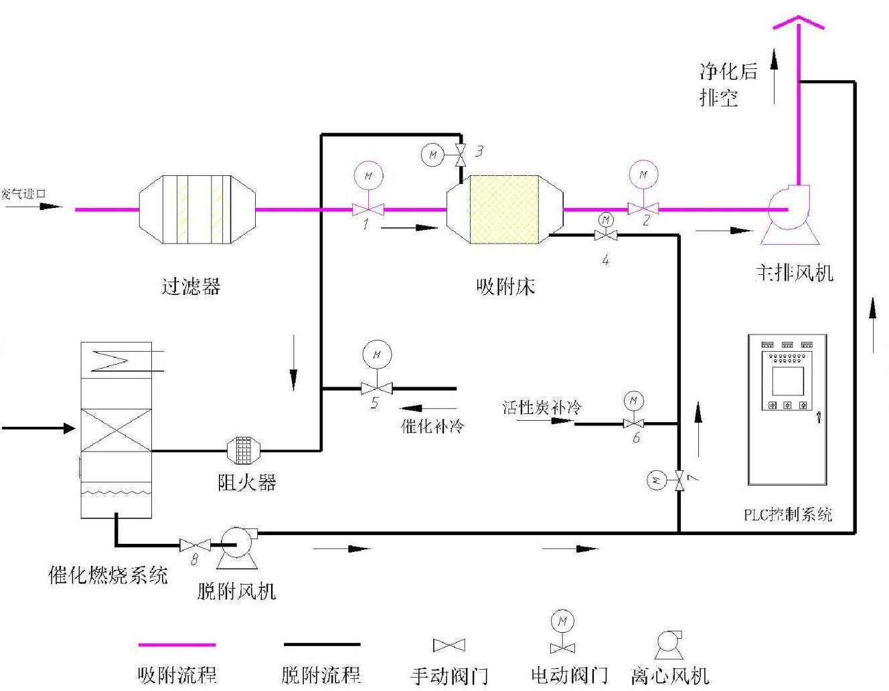  图5 活性炭吸附浓缩-催化燃烧处理有机废气工艺流程图  工艺技术性能及特点：  该设备设计性能稳定，操作简单、安全可靠、无二次污染。吸附床采用堆放式结构，装填方便，更换容易。吸附有机物废气的活性炭床，可用催化燃烧处理废气产生的热量进行脱附再生，脱附后的气体再送催化燃烧室净化，不需要外加能量，运行费用低，节能效果显著。  A.干式过滤  为了防止废气带入少量的水气和少量的粉尘进入到吸附净化装置系统，从而使活性炭受潮和堵塞导致吸附效果降低。干式过滤器一般采用无纺布材质的过滤棉，以降低活性炭更换周期，减少运行费用。  B.活性炭吸附床  内装活性炭层及气流分布器，以浓缩净化有机气体，是整个装置一个主循环的主要部件及核心工序，活性炭由堆放式装填，更换极其方便。本次活性炭吸附箱的采用高碘值蜂窝状活性炭，其结构为多孔蜂窝状，具有孔隙结构发达，比表面积大，流体阻力小等优点，该产品特别适用于大风量，低浓度工厂有机废气净化治理。  C.催化净化装置  该装置是将浓缩的有机废气引入主要设备。有机废气经内装加热装置从活性炭层中将有机物分离后，通过催化剂的作用分解成水和二氧化碳，同时释放能量，由热交换装置置换能量，用于维护设备自燃的能源。  D.配套风机  配套风机包括主排风机和脱附风机。主排风机引导废气在设定的通道中运行，建议设计风量为8000m³/h；脱附风机，是负责将热气流引入吸附箱脱附有机物，同时又将有机物引入催化燃烧装置进行分解，建议脱附风机设计风量为5000m³/h。  E.电器控制  整个设备的中心枢纽，采用PLC程序控制及HMI人机对话界面操控，保证各设备的正常自动运行，同时对各动力点起保护、控制、监控作用。电器控制系统主要功能：自动运行时具有连锁功能；系统具有自我诊断功能；运行时出现的异常情况可报警及自动停机；控制柜面板流程可显示运行主要参数；根据工艺要求改变控制参数；自动运行时可根据工艺条件退出运行。  处理效果：  本项目有机废气治理设施由活性炭吸附床、催化燃烧室、电加热箱、热交换器等组成，催化燃烧室采用以氧化铝蜂窝状为载体的铂催化剂。根据《催化燃烧法工业有机废气治理工程技术规范》（HJ2027-2013）中相关规定，催化燃烧装置的净化效率不得低于95%，本次处理效率按照90%计算。  本项目“吸附浓缩-催化燃烧”装置拟设置2个活性炭吸附床，每个吸附床活性炭填充量为0.25t；2个活性炭吸附床在工作时，一个吸附，一个脱附。本项目注塑和吹塑工序非甲烷总烃削减量为0.808t/a；根据相关资料，1t的活性炭可吸附250~300kg有机废气，本次评价取250kg。故本项目非甲烷总烃吸附所需要的活性炭量为3.232t/a，2个活性炭吸附床共需要脱附13次，本项目“吸附浓缩-催化燃烧”装置需要约23天脱附一次。  本项目“吸附浓缩-催化燃烧”装置每次脱附非甲烷总烃的产生量为0.0622t/a，脱附风机风量为5000m³/h，每次脱附需要8个小时，故脱附时，非甲烷总烃的排放浓度为1555mg/m³，大于“吸附浓缩-催化燃烧”装置的最低催化燃烧浓度（300mg/m³），可以进行催化燃烧。  2、破碎工序粉尘  （1）产生及排放源  本项目属于塑料制品项目，该行业未发布污染源源强核算技术指南，《未纳入排污许可管理行业适用的排污系数、物料衡算方法（试行）》（环境保护部公告2017年第81号）中无适合本项目的排污系数及物料衡算方法。故本项目破碎工序采用类比法核算粉尘的排放量。  本项目项目注塑、吹塑和检验工序产生的边角料、不合格品经破碎机破碎成颗粒（粒径3mm左右）后回用于生产，破碎过程中会产生粉尘。  经类比《新乡市睿博塑胶制品有限公司年产1500吨塑料配件产品项目环境影响报告表》（新乡县环境保护局于2020年12月30日以新环表［2020］045号文批复）可知，生产过程产生的边角料和不合格品在使用破碎机进行破碎时，粉尘的产生量占破碎量的1‰，项目注塑、吹塑和检验工序产生的边角料、不合格品的量为135t/a，则破碎工序粉尘的产生量为0.135t/a，破碎工序运行时间按500h/a计，则破碎工序粉尘产生速率为0.27kg/h。  为减少粉尘对员工及周边环境的不利影响，评价要求破碎机位于单独的破碎间，实现破碎工序二次封闭。每台破碎机（共计4台）顶部安装集气罩（设置4个集气罩，风机风量为2000m³/h，集气效率为95%、年工作500h），本项目破碎工序粉尘经集气罩收集后进入袋式除尘器（1台，袋式除尘器处理效率可达到95%以上，本次评价取95%。）中进行处理，处理后经15m排气筒排放。破碎工序粉尘产排情况见下表。  表25 破碎工序有组织粉尘产排情况一览表  由表可知，本项目破碎工序粉尘经集气罩收集后进入袋式除尘器（1台，袋式除尘器处理效率可达到95%以上，本次评价取95%）中进行处理，处理后经15m排气筒排放。粉尘排放量为0.0064t/a，排放速率为0.0128kg/h，排放浓度为6.4mg/m³。能够满足《新乡市生态环境局关于进一步规范工业企业颗粒物排放限值的通知》（其它所有涉气工业企业排放口颗粒物排放浓度不高于10mg/m³）和《大气污染物综合排放标准》（GB16297-1996）表2二级标准（颗粒物最高允许排放浓度120mg/m³，最高允许排放速率3.5kg/h）的限值要求。  3、排放口基本情况  项目排放口基本情况见下表。  表26 项目排放口基本情况一览表  4、非正常排放分析  项目生产过程中产生的非正常排放主要是污染物排放控制措施达不到应有效率时引起的污染物超标排放，评价以最不利原则按照污染物产排量最大的工序（注塑和吹塑工序）的治理措施（“吸附浓缩-催化燃烧”装置（1套））处理效率为0时的情况进行分析。经过分析，项目非正常排放废气源强为：非甲烷总烃速率为0.4988kg/h。事故排放时间最大为15分钟。非正常排放具体参数见下表。  表27 非正常排放参数表  5、废气污染物排放量核算  ①大气污染物有组织排放核算  表28 大气污染物有组织排放量核算表  ②大气污染物无组织排放量核算  表29 大气污染物无组织排放量核算表  ③大气污染物年排放量核算  表30 大气污染物年排放量核算表  6、监测要求  项目监测要求见下表。  表31 项目监测要求一览表  综上所述，本项目生产过程中注塑和吹塑工序非甲烷总烃和破碎工序粉尘经经相关措施治理后，均能达标排放，故本项目建设对周围环境影响可接受。  二、废水  1、废水产生及排放量核算  本项目在注塑工序需要使用一定量的冷却水对注塑机的模具进行冷却，冷却水经冷却塔（5m³）冷却后，循环使用不外排，定期补充；补充量为0.5m³/d（150m³/a）。  本项目劳动定员70人，工作制度为三班制，每班工作8小时，年工作300天，员工均不在厂区食宿。职工生活用水量以平均每人30L/d计，则生活用水量为2.1m³/d（630m³/a），废水排放量按照用水量的80%计算，则项目生活污水产生量为1.68m³/d（504m³/a），废水水质为COD250mg/L、SS180mg/L、NH₃-N25mg/L、TP3mg/L、TN35mg/L，产生量为COD0.126t/a、SS0.0907t/a、NH₃-N0.0126t/a、TP0.0015t/a、TN0.0176t/a。生活污水经化粪池处理后水质为：COD200mg/L、SS150mg/L、NH₃-N25mg/L、TP3mg/L、总氮35mg/L，处理后排放量为COD0.1008t/a、SS0.0756t/a、NH₃-N0.0126t/a、TP0.0015t/a、总氮0.0176t/a。  生活污水经化粪池处理后排入新乡市平原示范区污水处理厂进行处理。本项目废水产排情况见下表。  表32 废水产排情况一览表  由表可知，本项目生活污水经化粪池处理后，污水水质能够满足新乡市平原示范区污水处理厂收水标准COD320mg/L、SS180mg/L、NH₃-N30mg/L、TP3.5mg/L、TN40mg/L。  2、排放标准  新乡市平原示范区污水处理厂排水标准：COD30mg/L、SS10mg/L、NH₃-N1.5mg/L、TP0.3mg/L、TN15mg/L。经新乡市平原示范区污水处理厂处理后，本项目废水污染物排放总量为：COD0.0151t/a，SS0.005t/a，NH₃-N0.0008t/a，TP0.0002t/a、TN0.0076t/a。  3、排放口基本情况  项目排放口基本情况见下表。  表33 项目排放口基本情况一览表  4、监测要求  项目监测要求见下表。  表34 项目监测要求一览表  5、污水接管可行性分析  项目运营期产生的生活污水经化粪池处理后，通过市政污水管网排入新乡市平原示范区污水处理厂。  本项目从处理能力、处理工艺和设计进出水水质三方面论述废水接管具有可行性。  ①处理能力可行分析：  新乡市平原示范区污水处理厂工程设计污水处理能力2万t/d，目前运行正常，项目位于新乡市平原城乡一体化示范区昆仑山路29号中原印刷包装产业园内19号，在新乡市平原示范区污水处理厂收水范围内，项目废水排放量为1.68t/d，约占新乡市平原示范区污水处理厂工程接管量的0.0084%，从水量接管量上讲，新乡市平原示范区污水处理厂有能力接纳建设项目的废水。  ②污水水质接管可行分析：  目前，新乡市平原示范区污水处理厂采用“粗格栅-细格栅-沉砂池-氧化沟-植物泥膜共生反应池-二沉池-反应池-纤维转盘滤池-接触消毒池”工艺对废水进行处理，本项目为生活污水，不会对对污水处理厂正常运行造成冲击影响。  ③设计进出水水质可行分析：  本项目治理后的废水水质为COD200mg/L、SS150mg/L、NH₃-N25mg/L、TP3mg/L、TN35mg/L，可以满足新乡市平原示范区污水处理厂的接管COD320mg/L、SS180mg/L、NH₃-N30mg/L、TP3.5mg/L、TN40mg/L水质要求，生活污水接管排入新乡市平原示范区污水处理厂处理，从水质上分析也是可行的。  目前，新乡市平原示范区污水处理厂提标改造后COD、氨氮、总磷、总氮、悬浮物（COD30mg/L、NH₃-N1.5mg/L、TP0.3mg/L、TN15mg/L、SS10mg/L），出水浓度除总氮、SS满足《城镇污水处理厂污染物排放标准》（GB18918-2002）一级A标准，其他指标满足《地表水环境质量标准》（GB3838-2002）中地表水Ⅳ类标准要求。经调查自运行以来新乡市平原示范区污水处理厂出水水质均可实现稳定达标排放。  综上，项目污水从进水水量、水质要求等方面分析，项目废水产生量较小，对新乡市平原示范区污水处理厂不会产生冲击负荷，废水经处理后可达标排放。因此，本项目废水接管进入新乡市平原示范区污水处理厂是可行的，经处理后尾水可以实现稳定达标排放，地表水环境影响可接受。  三、噪声  项目运营过程中产生的噪声主要注塑机、吹瓶机、空压机和破碎机等运行产生的噪声，预计源强约为70-85dB(A)。本项目主要噪声源的等效声级及治理情况见下表。  表35 本项目主要设备的噪声级  本次评价分别将厂房内采取降噪措施后的生产设备噪声进行叠加，然后向厂界四周做衰减计算。计算各生产车间的设备合成值。  合成公式选择为：  N  Leq=10lg(Σ10^{Li/10})  i=1  式中：Leq——等效声级，dB(A)；  Li——等间隔时间t时读取的声级值，dB(A)；  N——读取声级值的总个数。  评价根据最不利因素进行考虑：即所有高噪声设备同时运行。合成噪声对厂界的影响以噪声源在传播过程中的距离衰减因素为主，对于传播发散、空气吸收、阻挡物的反射因素的影响未做考虑，噪声在传播过程中随距离的衰减按下公式计算：  L_{P}=L_{合}－20lgr  式中：L_{P}——预测点的噪声值，dB(A)；  L_{合}——点声源合成噪声值，dB(A)；  r——衰减距离（m）。  本项目厂界外50米范围内无声环境保护目标；根据本工程噪声源的分布，对项目四周厂界噪声排放量进行预测计算，厂界噪声的预测结果见下表。  表36 本项目各厂界噪声预测值 单位：dB(A)  由上表可知，项目厂界噪声值均能满足《工业企业厂界环境噪声排放标准》（GB12348-2008）2类标准（昼间≤60dB(A)，夜间≤50dB（A））的要求，因此项目在采取适当的基础减振、厂房隔声等降噪防治措施及距离衰减后噪声对周围环境影响可接受。  噪声监测要求见下表。  表37 噪声监测计划一览表  四、固废  本项目运营期产生的固废主要有混料工序产生的废包装材料，注塑、吹塑和检验工序产生的边角料、不合格品，除尘过程产生的除尘器集尘，有机废气处理过程产生的废铂催化剂和废活性炭。  表38 项目固体废物汇总一览表  1、一般固体废物  本项目混料工序产生的废包装材料，注塑、吹塑和检验工序产生的边角料、不合格品，除尘过程产生的除尘器集尘均为一般固废。  废包装材料：项目在混料工序会产生一定量的废包装材料。根据建设单位提供资料，废包装材料产生量为0.6t/a。废包装材料经收集后，暂存于一般固废暂存间（10m²），定期外售。  边角料：项目在注塑、吹塑和检验工序会产生一定量的边角料、不合格品。根据建设单位提供资料，项目边角料产生量为54t/a，不合格品产生量为81t/a；边角料、不合格品产生总量为135t/a，经破碎后回用生产。  除尘器集尘：项目除尘器收集粉尘为0.1219t/a，除尘器集尘经收集后，暂存于一般固废暂存间暂存后，定期外售。  评价要求：企业应严格按照《一般工业固体废物贮存、处置场污染控制标准》（GB18599-2001）及2013年修改单的相关要求对一般固废进行暂存，本项目建设一般固废暂存间（面积为10m²），一般固废暂存间应做到防风、防雨、防渗漏等措施。综上所述，本项目所产生的固体废物经收集后外可以妥善处理，能够避免固体废物排放对环境的二次污染，不会对当地环境产生不利影响。  2、危险废物  本项目废气处理过程产生的废铂催化剂和废活性炭属于危险废物。  ①废铂催化剂：有机废气治理设施催化燃烧装置中的催化剂的使用寿命约3.5年，需要定期更换。催化剂是以氧化铝蜂窝状为载体的铂催化剂，废铂催化剂产生量为0.35t/3.5a，处置措施为：废铂催化剂桶装后，经危废暂存间（5m²）暂存后，定期委托有资质的单位处理。  ②废活性炭：有机废气治理设施活性炭吸附床中的填料活性炭，长时间吸附和脱附运行后，活性炭的活性减弱，活性炭使用一年后，经脱附后更换，产生量为0.5t/a。根据《国家危险废物名录》（2021年版）可知，废活性炭属于《国家危险废物名录》（2021年版）中“HW49其他废物”类别，废物代码为900-039-49，“烟气、VOCs治理过程（不包括餐饮行业油烟治理过程）产生的废活性炭，化学原料和化学制品脱色（不包括有机合成食品添加剂脱色）、除杂、净化过程产生的废活性炭”。处置措施为：废活性炭桶装后，经危废暂存间（5m²）暂存后，定期委托有资质的单位处理。  评价要求：危险废物要放入符合标准的收集桶内，加上标签；收集桶放入采取“三防”措施危废暂存间内。企业危废暂存间面积不少于5m²，且设立明显的警示标志。在危废暂存间储存期间，企业须作好危险废物情况的记录，记录上须注明危险废物的名称、来源、数量、特性和包装容器的类别、入库日期、存放库位、废物出库日期及接收单位名称；危废暂存间有专人管理，必须定期对所贮存的危险废物包装容器及贮存设施进行检查，发现破损，应及时采取措施清理更换。在危废暂存间临时储存后，最终委托有资质的单位进行处理。  本项目营运期危险废物及危废暂存间基本情况见表39、40。  表39 项目危险废物汇总一览表  表40 项目危险废物暂存间基本情况一览表  评价认为，建设项目固体废物全部妥善处置，能够避免固体废物排放对环境的二次污染，不会对当地的景观环境和生态环境产生不利影响。  五、地下水、土壤  1、地下水  本项目属于塑料制品项目，不属于人造革、发泡胶等涉及有毒原材料的，不涉及电镀工艺。根据《环境影响评价技术导则——地下水环境》（HJ610-2016），本项目为116、塑料制品制造，编制环境影响报告表的项目，属于IV类建设项目，因此不需对地下水环境影响进行分析。  2、土壤  （1）评价工作等级  根据《环境影响评价技术导则土壤环境（试行）》（HJ964-2018），本项目属于导则中的污染影响型项目，污染影响型项目土壤环境影响评价等级判定依据见下表41。  表41 污染影响型评价工作等级划分表  占地规模  根据《环境影响评价技术导则土壤环境（试行）》（HJ964-2018）附录A土壤环境影响评价项目类别表A.1土壤环境影响评价项目类别可知，本项目属于制造业——石油、化工中的其他项目类别，属于III类项目。本项目占地面积为2280平方米，属于小型规模，本项目位于新乡市平原城乡一体化示范区昆仑山路29号中原印刷包装产业园内19号，属于桥北产业集聚区，项目周边以生产企业为主。故本项目属于不敏感。  由表41可知：本项目无需开展土壤环境影响评价工作。  （2）污染途径  本项目为塑料制品项目，根据项目污染物排放特点，项目营运期对土壤的主要影响途径为大气沉降和垂直入渗。  （3）防控措施  为减轻或避免对土壤造成不利影响，评价根据土壤导则评价对项目建设提出相应的控制措施，主要从源头控制、过程控制以及跟踪监测三方面来说，具体如下：  ①源头控制  本项目污染源主要为非甲烷总烃、颗粒物、生活污水、固体废物，企业应加强管理，做好节能减排和清洁生产工作，一方面减少污染物产生量，另一方面降低污染物排放浓度和排放量。源强的降低可以减轻对土壤的影响。  ②过程防控措施  本项目为塑料制品项目，本项目生产车间密闭，注塑和吹塑工序产生的非甲烷总烃经封闭集气罩（26个）+“吸附浓缩-催化燃烧”装置（1套）+15m高排气筒排放。非甲烷总烃排放速率和排放浓度能够满足《关于全省开展工业企业挥发性有机物专项治理工作中排放建议值的通知》（豫环攻坚办[2017]162号文）中工业企业挥发性有机物排放口非甲烷总烃排放建议值（有机废气排放口80mg/m³）和《合成树脂工业污染物排放标准》（GB31572-2015）表5标准（非甲烷总烃排放限值60mg/m³）的要求。破碎工序粉尘经集气罩收集后进入袋式除尘器（1台）中进行处理，处理后经15m排气筒排放。粉尘排放速率和排放浓度能够满足《新乡市生态环境局关于进一步规范工业企业颗粒物排放限值的通知》（其它所有涉气工业企业排放口颗粒物排放浓度不高于10mg/m³）和《大气污染物综合排放标准》（GB16297-1996）表2二级标准（颗粒物最高允许排放浓度120mg/m³，最高允许排放速率3.5kg/h）的限值要求。注塑机冷却水经冷却后，循环使用不外排；生活污水经化粪池处理后排入新乡市平原示范区污水处理厂进行处理。一般固废暂存间和危废暂存间地面按照相关要求进行了防渗和硬化处理，正常情况下，不会发生泄露入渗污染土壤的现象。为减轻或避免对土壤造成不利影响。厂区内采取绿化措施，对颗粒物进行有效吸附。按照环评要求切实落实各种污染控制措施，建成后期及运营对区域土壤环境影响较小。  ③跟踪监测  评价建议企业应在必要时进行跟踪监测。  综上所述，项目运营期在落实厂区绿化条件下，对污染物进行吸附后，项目建设对土壤环境的影响可降至最低，不改变区域土壤环境质量现状。从土壤环境影响的角度，项目建设可行。  六、生态  本项目位于河南省新乡市平原城乡一体化示范区昆仑山路29号中原印刷包装产业园内19号，为利用现有厂房，不新增土地，且评价区域内无重点保护的野生动植物、风景名胜区、自然保护区及文化遗产等特殊保护目标，故本项目对生态环境的影响可行。
  污染环节 | 注塑和吹塑工序
  污染物种类 | 有组织非甲烷总烃 | 无组织非甲烷总烃
  产生量 | 0.8978t/a | 0.0473t/a
  产生速率 | 0.4988kg/h | 0.0263kg/h
  产生浓度 | 62.35mg/m³ | /
  污染治理设施 | 注塑和吹塑工序非甲烷总烃经封闭集气罩收集后进入  “吸附浓缩-催化燃烧”装置（1套）中进行处理，处理后经15m  排气筒排放；  共设置26个封闭集气罩，风量为8000m³/h，收集效率为95%，  处理效率为90%，年工作1800h；
  是否为可行技术 | 是（根据《排污许可证申请与核发技术规范 橡胶和塑料制品  工业》（HJ1122—2020）可知，注塑成型、吹塑成型产生的有机  废气收集治理设施采用“吸附浓缩-催化燃烧”  是推荐可行技术）
  排放量 | 0.0898t/a | 0.0473t/a
  排放速率 | 0.0499kg/h | 0.0263kg/h
  排放浓度 | 6.24mg/m³ | /
  污染环节 | 破碎工序
  污染物种类 | 有组织粉尘 | 无组织粉尘
  产生量 | 0.1283t/a | 0.0067
  产生速率 | 0.2566kg/h | 0.0134
  产生浓度 | 128.3mg/m³ | /
  污染治理设施 | 破碎机位于单独的破碎间，并二次封闭。破碎工序粉尘经集气罩收集后  进入袋式除尘器中进行处理，处理后经15m排气筒排放。  共设置4个封闭集气罩，风量为2000m³/h，收集效率为95%，  处理效率为95%，年工作500h；
  是否为可行技术 | 是（根据《排污许可证申请与核发技术规范 橡胶和塑料制品  工业》（HJ1122—2020）可知，泡沫塑料制造中，针对颗粒物  采用“除尘”是推荐可行技术）
  排放量 | 0.0064t/a | 0.0067
  排放速率 | 0.0128kg/h | 0.0134
  排放浓度 | 6.4mg/m³ | /
  排放  口基本情况 | 名称 | 注塑和吹塑工序排气筒 | 破碎工序排气筒
  排放  口基本情况 | 编号 | DA001 | DA002
  排放  口基本情况 | 高度m | 15 | 15
  排放  口基本情况 | 排气筒内径m | 0.5 | 0.25
  排放  口基本情况 | 温度℃ | 30 | 30
  排放  口基本情况 | 类型 | 一般排放口 | 一般排放口
  排放  口基本情况 | 地理坐标 | 经度：113°46'10.79"  纬度：35°02'47.46" | 经度：113°46'11.28"  纬度：35°02'47.38"
  非正常排放源 | 非正常排放原因 | 污染物 | 非正常排放速率/（kg/h） | 单次持续时间/h | 年发生频次/次 | 非正常排放量/（kg/a） | 采取措施
  “吸附浓缩-催化燃烧”装置（1套） | 污染物排放控制措施达不到应有效率，处理效率为0 | 非甲烷总烃 | 0.4988 | 0.25 | 1 | 0.1247 | 产生废气的工序及时停止运行
  序号 | 排放口编号 | 污染物 | 核算排放浓度/  （mg/m³） | 核算排放速率/  （kg/h） | 核算年排放量/  （t/a）
  1 | 排气筒DA001 | 非甲烷总烃 | 6.24 | 0.0499 | 0.0898
  2 | 排气筒DA002 | 颗粒物 | 6.4 | 0.0128 | 0.0064
  序号 | 排放口编号 | 产污环节 | 污染物 | 主要污染防治措施 | 排放标准 |  | 年排放量/（t/a）
   |  |  |  |  | 标准名称 | 浓度限值/  （mg/m³） | 年排放量/（t/a）
  1 | 生产车间 | 注塑和吹塑工序 | 非甲烷总烃 | ①生产过程全部密闭输送，无组织排放控制到位；厂房全部密闭，加强密闭区域的收集；  ②加强管理和车间废气收集。 | 《关于全省开展工业企业挥发性有机物专项治理工作中排放建议值的通知》豫环攻坚办[2017]162号 | 2.0 | 0.0473
  2 | 生产车间 | 破碎工序 | 粉尘 | ①生产过程全部密闭输送，无组织排放控制到位；厂房全部密闭，加强密闭区域的收集；  ②加强管理和车间废气收集。 | 《新乡市生态环境局关于进一步规范工业企业颗粒物排放限值的通知》 | 0.5 | 0.0067
  序号 | 污染物 | 年排放量/（t/a）
  1 | 非甲烷总烃 | 0.1371
  2 | 颗粒物 | 0.0131
  监测要求 | 监测点位 | DA001 | DA002
  监测要求 | 监测频次 | 1次/年 | 1次/年
  监测要求 | 监测因子 | 非甲烷总烃 | 颗粒物
  污染环节 | 职工生活
  废水类别 | 生活污水
  废水量 | 504m³/a
  污染物种类 | COD | SS | NH₃-N | TP | TN
  产生浓度 | 250mg/L | 180mg/L | 25mg/L | 3mg/L | 35mg/L
  产生量 | 0.09t/a | 0.0648t/a | 0.009t/a | 0.0011t/a | 0.0126t/a
  污染治理设施 | 化粪池
  是否为可行技术 | 是（根据《排污许可证申请与核发技术规范 橡胶和塑料制品  工业》（HJ1122—2020）可知，生活污水采用“化粪池”是推荐  可行技术）
  排放浓度 | 200 | 150 | 25 | 3 | 35
  排放量 | 0.1008 | 0.0756 | 0.0126 | 0.0015 | 0.0176
  排放方式 |  | 间接排放
  排放去向 |  | 新乡市平原示范区污水处理厂
  排放规律 |  | 连续排放流量不稳定且无规律，但不属于冲击型排放
  排放口基本情况 | 名称 | 废水总排口
  排放口基本情况 | 编号 | DW001
  排放口基本情况 | 类型 | 一般排放口
  排放口基本情况 | 地理坐标 | 经度：113°46'09.43"  纬度：35°02'45.94"
  监测要求 | 监测点位 | DW001
  监测要求 | 监测频次 | 1次/年
  监测要求 | 监测因子 | 流量 | COD | SS | NH₃-N | TP | TN
  序号 | 设备名称 | 数量（台/套） | 强度dB(A) | 治理措施 | 治理后源强dB(A) | 持续时间
  1 | 注塑机 | 7 | 65 | 合理布局、厂房隔音 | 35 | 工作时间
  2 | 吹塑机 | 19 | 75 | 合理布局、厂房隔音 | 45 | 工作时间
  3 | 空压机 | 5 | 70 | 合理布局、厂房隔音 | 40 | 工作时间
  4 | 破碎机 | 4 | 65 | 合理布局、厂房隔音 | 35 | 工作时间
  预测点 | 东厂界 | 南厂界 | 西厂界 | 北厂界 | 执行标准
  与厂界距离（m） | 1 | 1 | 1 | 1 | 《工业企业厂界环境噪声排放标准》（GB12348-2008）2类标准：（昼间≤60dB(A)，夜间≤50dB（A））
  贡献值 | 45.4 | 45.4 | 45.4 | 45.4 | 《工业企业厂界环境噪声排放标准》（GB12348-2008）2类标准：（昼间≤60dB(A)，夜间≤50dB（A））
  达标情况 | 达标 | 达标 | 达标 | 达标 | 《工业企业厂界环境噪声排放标准》（GB12348-2008）2类标准：（昼间≤60dB(A)，夜间≤50dB（A））
  序号 | 类别 | 监测因子 | 监测点位 | 监测频次
  1 | 噪声 | Leq（A） | 四周厂界外1m | 1次/年
  产生环节 | 固废名称 | 属性 | 主要有毒有害物质名称 | 物理性状 | 环境危险特性 | 年度产生量t/a | 贮存方式 | 利用处置方式和去向
  混料工序 | 废包装材料 | 一般  固废 | / | 固态 | / | 0.6t/a | 袋装 | 外售
  注塑 | 边角料、不合格品 | 一般  固废 | / | 固态 | / | 135t/a | 袋装 | 回用
  吹塑
  检验
  废气治理过程 | 除尘器集尘 | 一般  固废 | / | 固态 | / | 0.1219t/a | 桶装 | 外售
  废气治理过程 | 废活性炭 | 危险废物HW49；900-039-49 | 有机废气 | 固态 | T | 0.5t/a | 桶装 | 定期交由有资质单位处理
  废气治理过程 | 废铂催化剂 | 危险废物 | 铂 | 固态 | T | 0.35t/3.5a | 桶装 | 定期交由有资质单位处理
  危废名称 | 危废类别及代码 | 产生量 | 产生工序及装置 | 形态 | 主要成分 | 有害成分 | 产废周期 | 危险  特性 | 污染防治措施
  废铂催化剂 | / | 0.35t/3.5a | 废气处理工序 | 固态 | 含铂废物 | 铂 | 3.5年 | T | 经危废暂存间暂存，定期交由有资质单位处理
  废活性炭 | HW49；900-039-49 | 0.5t/a | 废气处理工序 | 固态 | 有机废气 | 有机废气 | 12个月 | T | 经危废暂存间暂存，定期交由有资质单位处理
  贮存场所名称 | 危废名称 | 危废类别 | 危废代码 | 位置 | 占地面积 | 贮存方式 | 贮存  能力 | 贮存  周期
  危废暂存间 | 废铂催化剂 | / | / | 生产车间北部 | 5m² | 桶装 | 0.5t | 90d
  危废暂存间 | 废活性炭 | HW49 | 900-039-49 | 生产车间北部 | 5m² | 桶装 | 1t | 90d
  评价工作等级  占地规模  I类 | II类 |  |  | III类
  评价工作等级  占地规模  I类 | 大 | 中 | 小 | 大 | 中 | 小 | 大 | 中 | 小
  敏感 | 一级 | 一级 | 一级 | 二级 | 二级 | 二级 | 三级 | 三级 | 三级
  较敏感 | 一级 | 一级 | 二级 | 二级 | 二级 | 三级 | 三级 | 三级 | —
  不敏感 | 一级 | 二级 | 二级 | 二级 | 三级 | 三级 | 三级 | — | —
  注：“—”表示可不开展土壤环境影响评价工作

五、环境保护措施监督检查清单
内容  要素 | 排放口(编号、  名称)/污染源 | 污染物项目 | 环境保护措施 | 执行标准
大气环境 | DA001 | 非甲烷总烃 | 经封闭集气罩收集后进入“吸附浓缩-催化燃烧”装置中进行处理，处理后经15m排气筒排放； | 《关于全省开展工业企业挥发性有机物专项治理工作中排放建议值的通知》（豫环攻坚办[2017]162号文）中工业企业挥发性有机物排放口非甲烷总烃排放建议值（有机废气排放口80mg/m³）和《合成树脂工业污染物排放标准》（GB31572-2015）表5标准（非甲烷总烃排放限值60mg/m³）
大气环境 | DA002 | 颗粒物 | 破碎机位于单独的破碎间，并二次封闭。破碎工序粉尘经集气罩收集后进入袋式除尘器中进行处理，处理后经15m排气筒排放 | 《新乡市生态环境局关于进一步规范工业企业颗粒物排放限值的通知》（其它所有涉气工业企业排放口颗粒物排放浓度不高于10mg/m³）和《大气污染物综合排放标准》（GB16297-1996）表2二级标准（颗粒物最高允许排放浓度120mg/m³，最高允许排放速率3.5kg/h）
大气环境 | 厂界 | 颗粒物、非甲烷总烃 | 生产车间密闭 | 《新乡市生态环境局关于进一步规范工业企业颗粒物排放限值的通知》中颗粒物无组织排放监控点浓度限值0.5mg/m³的要求；《关于全省开展工业企业挥发性有机物专项治理工作中排放建议值的通知》中表面涂装行业无组织排放监控点浓度限值非甲烷总烃2.0mg/m³的要求
地表水环境 | DW001 | COD、SS、  NH₃-N、TP、TN | 生活污水经化粪池处理后，排入新乡市平原示范区污水处理厂 | 新乡市平原示范区污水处理厂收水标准COD320mg/L、SS180mg/L、NH₃-N30mg/L、TP3.5mg/L、TN40mg/L
声环境 | 生产设备 | 噪声 | 厂房密闭隔音、距离衰减 | 《工业企业厂界环境噪声排放标准》（GB12348-2008）2类昼60 dB（A）
电磁辐射 | / | / | / | /
固体废物 | 本项目废包装材料、边角料、不合格品和除尘器集尘均为一般固废。废包装材料和除尘器集尘经集中收集后定期外售。边角料和不合格品经破碎后，回用于生产。本项目建设有一般固废暂存间（面积为10m²），一般固废暂存间设置满足《一般工业固体废物贮存、处理场污染控制标准》(GB18599-2001)及其2013年修改单的要求。  本项目废铂催化剂和废活性炭属于危险废物，废铂催化剂和废活性炭经收集后，暂存于危废暂存间（5m²），定期交由有资质的单位处理。危废暂存间设置满足《危险废物贮存污染控制标准》（GB18597-2001）及2013年修改单的要求。
土壤及地下水污染防治措施 | /
生态保护措施 | /
环境风险  防范措施 | /
其他环境  管理要求 | 1、本项目应按照《新乡市生态环境局关于部署安装工业企业用电量监控系统的通知》（新环[2019]154号）文件及环保部门要求在总用电量控制位置、主要生产设施和污染治理设施位置处安装用电量监控系统。

六、结论
河南熠阳包装制品有限公司年产5000万套包装容器项目位于新乡市平原城乡一体化示范区昆仑山路29号中原印刷包装产业园内19号，项目属于允许类，符合国家产业政策，选址符合新乡市平原示范区桥北产业集聚区总体发展规划。项目产生的污染物经采用合理的环保措施治理后，均可做到妥善治理和处置，对周围环境影响小，可以实现其经济效益、社会效益和环境效益的协调发展。因此，从环保角度分析，项目建设可行。
新乡市译洋环境技术有限公司
2021年5月

附表

建设项目污染物排放量汇总表
项目  分类 | 污染物名称 | 现有工程  排放量（固体废物产生量）① | 现有工程  许可排放量  ② | 在建工程  排放量（固体废物产生量）③ | 本项目  排放量（固体废物产生量）④ | 以新带老削减量（新建项目不填）⑤ | 本项目建成后  全厂排放量（固体废物产生量）⑥ | 变化量  ⑦
废气 | 颗粒物 | / | / | / | 0.0131t/a | 0t/a | 0.0131t/a | +0.0131t/a
废气 | 非甲烷总烃 | / | / | / | 0.1371t/a | 0t/a | 0.1371t/a | +0.1371t/a
废水 | 水量 | / | / | / | 504t/a | 0t/a | 504t/a | +504t/a
废水 | 化学需氧量 | / | / | / | 0.0151t/a | 0t/a | 0.0151t/a | +0.0151t/a
废水 | 氨氮 | / | / | / | 0.0008t/a | 0t/a | 0.0008t/a | +0.0008t/a
废水 | 总磷 | / | / | / | 0.0002t/a | 0t/a | 0.0002t/a | +0.0002t/a
一般工业  固体废物 | 废包装材料 | / | / | / | 0.6t/a | 0t/a | 0.6t/a | +0.6t/a
一般工业  固体废物 | 边角料、不合格品 | / | / | / | 135t/a | 0t/a | 135t/a | +135t/a
一般工业  固体废物 | 除尘器集尘 | / | / | / | 0.1219t/a | 0t/a | 0.1219t/a | +0.1219t/a
危险废物 | 废铂催化剂 | / | / | / | 0.35t/3.5a | 0t/a | 0.35t/3.5a | 0.35t/3.5a
危险废物 | 废活性炭 | / | / | / | 0.5t/a | 0t/a | 0.5t/a | +0.5t/a
注：⑥=①+③+④-⑤；⑦=⑥-①

